La participación de las minorías étnico-raciales en la industria del entretenimiento
Diseño desde y para la inclusión
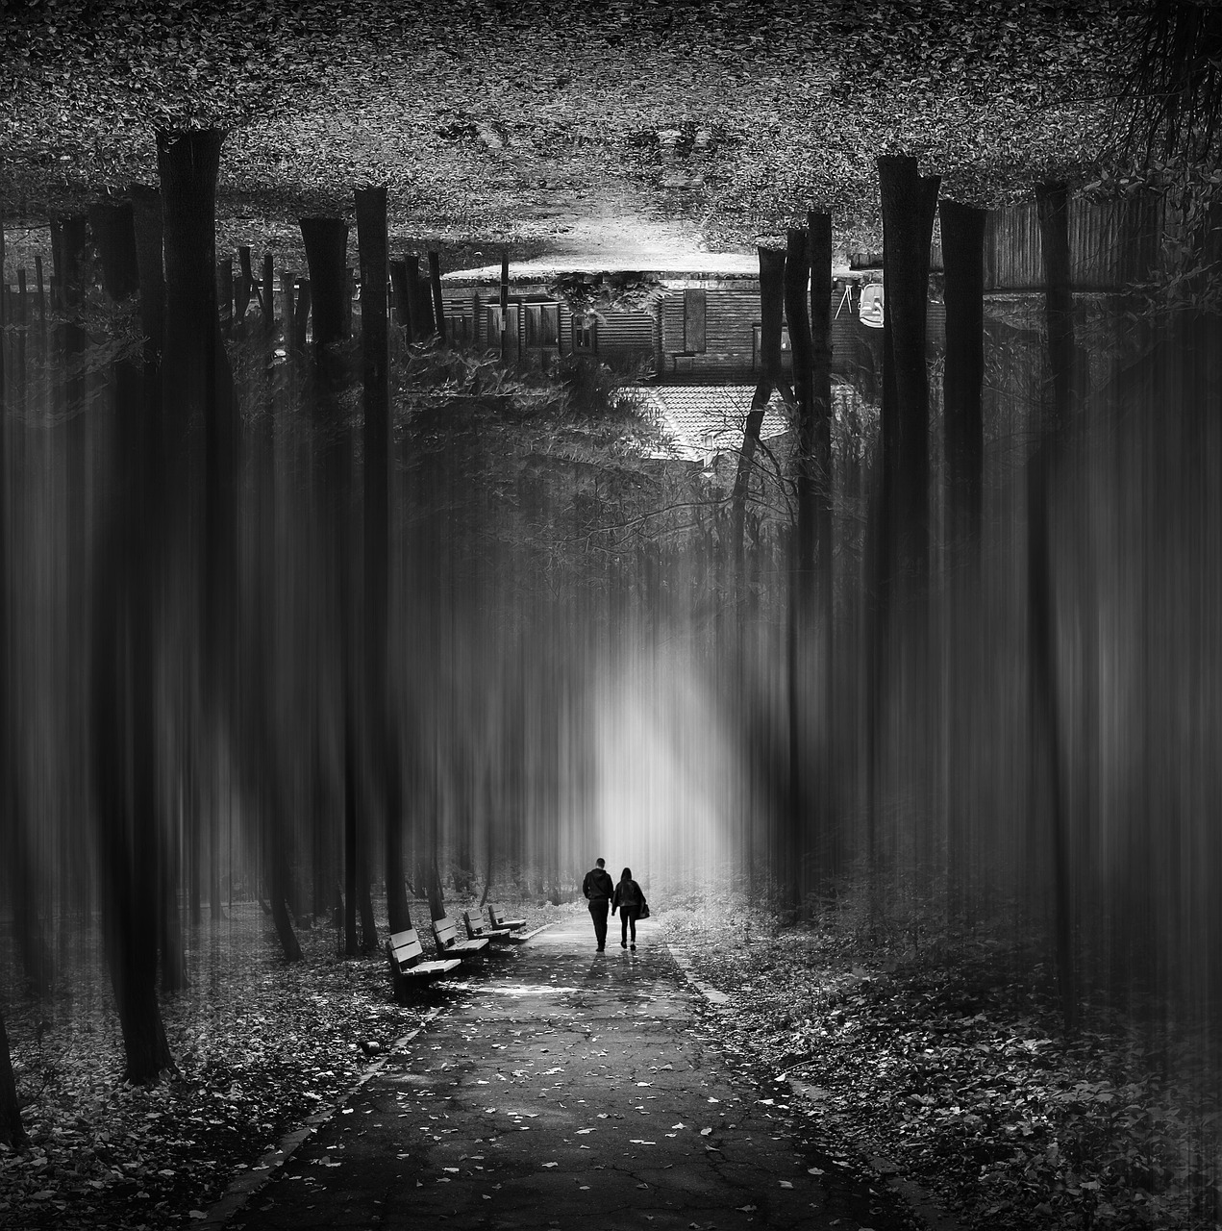

Adriana Priscila Tocto Aguilar
Universidad de Ciencias y Artes de América Latina
ORCID: https://orcid.org/0009-0006-3687-1811
Lima, Perú

Daniela Herrera Vidal
Universidad de Ciencias y Artes de América Latina
ORCID: https://orcid.org/0009-0006-0756-1830
Lima, Perú

Joselin Ratachi Farroñay
Universidad de Ciencias y Artes de América Latina
Orcid: https://orcid.org/0009-0006-7966-875X
Lima, Perú

Camila Yadhira Inga Chiguaya
Universidad de Ciencias y Artes de América Latina
https://orcid.org/0009-0000-0678-588X
Lima, Perú

Dedicatoria
Dedicamos esta investigación a todas las voces silenciadas y comunidades que están subrepresentadas en el entretenimiento. Con profundo compromiso, tratamos de arrojar luz la inequidad entre razas. Que este trabajo sea un llamado a la acción para construir un futuro donde se celebre la diversidad y todas las voces encuentren el lugar que les corresponde en la pantalla. Agradecemos a quienes han compartido sus historias y experiencias, inspirando un cambio que promueva una representación justa, inclusiva y empoderada para todos. Esta investigación está dedicada a buscar la igualdad y abrir nuevos horizontes para el entretenimiento que refleje la riqueza y diversidad de nuestra sociedad.

Resumen

La falta de representación de las minorías étnicas y raciales en los medios de comunicación ha generado obstáculos en las estructuras sociales de aprendizaje y ha normalizado prácticas discriminatorias. Esto puede impactar negativamente la percepción de estas minorías en la sociedad, perpetuando estereotipos y prejuicios negativos, y llevando a la discriminación y exclusión en áreas de la vida económica y social.
Esta investigación se enfoca en examinar, criticar e informar sobre la representación de las minorías étnicas y raciales en la televisión, la radio, el cine y la música. Se busca comprender la falta de diversidad en estos medios, identificar barreras y prácticas discriminatorias, y destacar las prácticas exitosas que promueven la inclusión y la diversidad.
Los medios de comunicación tienen un papel importante en la construcción de símbolos e influencias en nuestra identidad. La representación de diferentes grupos étnico-raciales en los medios contribuye a moldear nuestras percepciones del mundo y de nosotros mismos. Es esencial promover la diversidad y la inclusión en la representación mediática para evitar estereotipos perjudiciales y fomentar una sociedad democrática e inclusiva.
Esta investigación utiliza entrevistas estructuradas con expertos en el campo para recopilar información y opiniones sobre el tema de estudio. Se busca comprender las relaciones entre diferentes grupos en sociedades multiculturales como la peruana desde una perspectiva psicosocial y encontrar soluciones al conflicto y la discriminación.
En conclusión, esta investigación examina la falta de representación de las minorías étnicas y raciales en los medios de comunicación, destacando sus impactos negativos y la importancia de promover la diversidad e inclusión en la representación mediática.

Palabras clave: Discriminación, entretenimiento, étnico, impacto, racial, representación, comunicación, diversidad, calidad e inclusión.

The participation of ethnic-racial minorities in the entertainment industry
Design from and for inclusion

Abstract
The lack of representation of ethnic and racial minorities in the media has created obstacles in the social structures of learning and has normalized discriminatory practices. This can negatively impact the perception of these minorities in society, perpetuating stereotypes and negative prejudices, and leading to discrimination and exclusion in areas of economic and social life.
This research focuses on examining, critiquing, and reporting on the representation of racial and ethnic minorities on television, radio, film, and music. It seeks to understand the lack of diversity in these media, identify barriers and discriminatory practices, and highlight successful practices that promote inclusion and diversity.
The media have an important role in the construction of symbols and influences on our identity. The representation of different ethnic-racial groups in the media contributes to shaping our perceptions of the world and of ourselves. It is essential to promote diversity and inclusion in media representation to avoid harmful stereotypes and promote a democratic and inclusive society.
This research uses structured interviews with experts in the field to gather information and opinions about study. It seeks to understand the relationships between different groups in multicultural societies such as Peru's from a psychosocial perspective and find solutions to conflict and discrimination.
In conclusion, this research examines the lack of representation of ethnic and racial minorities in the media, highlighting its negative impacts and the importance of promoting diversity and inclusion in media representation.

Keywords: Discrimination, entertainment, ethnic, impact, racial, representation, communication, diversity, quality, and inclusion.

INTRODUCCIÓN
A pesar de los esfuerzos por promover la diversidad y la inclusión en los medios de comunicación, todavía existe una falta de representación de estas minorías. Según Perona (2017) este pensamiento ha sido transmitido en las estructuras sociales de aprendizaje y aunque actualmente no se expone explícitamente como argumento en los actos de discriminación, fue la base sobre la cual diversas prácticas discriminativas se normalizaron.
Esto puede tener un impacto negativo en la percepción de las minorías étnicas y raciales en la sociedad, como perpetuar los estereotipos y prejuicios negativos. A su vez, esto puede conducir a la discriminación y la exclusión en otras áreas de la vida económica y social de las personas.
Este estudio buscará examinar, criticar e informar sobre esta representación en diferentes escenarios como la televisión, la radio, las películas y la música. Buscando abordar la falta de inclusión y trabajar para una representación más justa y equitativa.
Las minorías raciales y étnicas de nuestro estudio se asocian con el cine y la sociedad en el caso de la discriminación de los diferentes grupos sociales en general. Muchos hablan de "inclusión forzada" y otros defienden estas ideas. Por ello esta investigación tiene como fin poder contribuir a la lucha por la igualdad sin coacciones, que perjudican y atrasan la reivindicación de las minorías en los medios de entretenimiento peruano e internacional.
Esta información es relevante en la actualidad, ya que la falta de representación de estas minorías ha sido criticada durante mucho tiempo por perpetuar estereotipos negativos, limitar las oportunidades de trabajo y aumentar la exclusión social.
Es importante investigar sus participaciones para comprender mejor la falta de diversidad y las barreras que enfrentan en la industria. Esto ayudará a identificar las prácticas de exclusión y discriminación en los medios, así como las prácticas exitosas que promueven la inclusión y la diversidad, también puede tener un impacto positivo en la sociedad, ya que proporcionara información para que las empresas de medios de comunicación y los responsables políticos tomen medidas para abordar la falta de representación de las minorías étnico-raciales, lo que llevara a una mayor inclusión y diversidad en la industria para una representación más equitativa y precisa de la sociedad en general.
Por ello se propone la pregunta de investigación: ¿Cuál es el estado actual de la representación de las minorías étnico-raciales en el entretenimiento en el Perú? En orden a responderla, primero se necesita saber ¿Cómo pueden los medios de comunicación en el Perú mejorar la representación de las minorías étnico-raciales en sus producciones y fomentar una cultura más inclusiva? Y ¿Cómo influyen los estereotipos y prejuicios hacia las minorías étnico-raciales en la selección de talentos en la industria del entretenimiento en el Perú?

De acuerdo con ello, el objetivo general del trabajo es analizar cuál es la situación actual en la que se encuentran las minorías étnico-racial respecto a su representación en la industria. Y para ello se determinará como pueden los medios de comunicación en el Perú mejorar la representación de las minorías étnico-raciales en sus producciones y cómo fomentar una cultura más inclusiva
Asimismo, se identificará cómo influyen los estereotipos y prejuicios hacia las minorías étnico-raciales en la selección de talentos en la industria del entretenimiento en el Perú

MARCO TEÓRICO
Solís et al. (2020) en un estudio en México El objetivo del estudio fue explorar cómo las personas se autodescriben en cuanto a su raza y grupo étnico, para entender si reconocen estas categorías y cuáles son los términos más comunes de autoclasificación. Los resultados indican que estas categorías son poco reconocidas, con un 35% que no se reconoce con una raza y más del 50% que no se reconoce con un grupo étnico. Además, una cantidad considerable de personas rechazó la autoclasificación, con un 22% y 8% que dijeron no tener un grupo étnico o raza, respectivamente.

Sin embargo, un hallazgo novedoso de la encuesta PRODER 2019 es que permitió que las personas declaren dos o más adscripciones étnico-raciales, y el 15.2% de las personas encuestadas se adscribieron a dos o más categorías. La mayoría de ellos (10% del total) se declaró mestiza e indígena.
YouGov (2019) llevó a cabo un estudio sobre la discriminación por color de piel en España. Los resultados del estudio muestran que el 86% de los españoles considera que insultar directamente a alguien por su color de piel es una actitud muy racista, mientras que el 8% no lo ve como un acto tan racista. Además, el 84% de los encuestados considera que describir a alguien con un insulto fácil es muy racista.
En conclusión, los resultados del estudio de YouGov en España revelan que la mayoría de los españoles considera que insultar directamente a alguien por su color de piel y utilizar insultos basados en la raza son comportamientos muy racistas. Sin embargo, aún queda un pequeño porcentaje que no percibe estas acciones como actos tan discriminatorios. Es crucial seguir educando y concienciando a la sociedad para promover la igualdad y el respeto hacia todas las personas, sin importar su origen étnico o color de piel.
Keating (2021) en su estudio e Estados Unidos, tiene como objetivo estudiar e investigar el impacto económico del racismo en la industria del entretenimiento, en este caso de la compañía Walt Disney. Para esta investigación se usó un enfoque cualitativo y se empleó el uso de investigaciones realizadas previamente. En los resultados se concluyeron que la compañía Walt Disney tiene métodos alternativos a sus decisiones de negocio, es decir su objetivo es ganar dinero sin tomarle suficiente importancia a los personajes, canciones y películas que se crean a base de estereotipos étnicos-raciales. Debido a ello es difícil deshacerse del racismo y los estereotipos en su totalidad ya que las grandes compañías priorizan sus necesidades económicas a que el impacto que puedan tener sus producciones a nivel social o en el afecto que puedan tener las minorías estereotipadas en estas producciones.
Turpo et al. (2019), El objetivo principal del estudio realizado en Perú es analizar y cuestionar las expresiones racistas que se presentan en programas televisivos durante un período de dos meses. Para llevar a cabo esta investigación, se utilizó un enfoque cuantitativo y se empleó una ficha de análisis de contenido. Los resultados indican que las manifestaciones racistas en el programa se enfocan principalmente en estereotipos físicos (37%) y sociales (31%). Además, las expresiones lingüísticas representan el 13% y las conductuales el 19%. En general, los programas de televisión han utilizado el racismo para denigrar ciertas características de las poblaciones "objetivo" y las discriminan principalmente a partir de los rasgos más visibles, lo que algunos llaman humor étnico. Esta investigación es importante porque revela y documenta la situación actual de la representación estereotipada y prejuiciosa de las minorías étnicas y raciales en el país.

En el Perú, según el Ministerio de Cultura, que tiene autoridad sobre los asuntos culturales en Perú, las comunidades de los pueblos indígenas de los Andes se encuentran principalmente en áreas rurales y comunidades campesinas de la región andina peruana. De acuerdo con los resultados del I Censo de Comunidades Campesinas 2017, se registraron un total de 6,682 comunidades, de las cuales 4,276 fueron declaradas como pertenecientes a un pueblo indígena u originario por el presidente o jefe de la comunidad. Por otro lado, 2,406 comunidades declararon no pertenecer a ningún pueblo indígena u originario.

En relación con los resultados del III Censo de Comunidades Nativas 2017, se censaron 2,703 comunidades en las regiones selváticas y de ceja de selva de 11 departamentos del país.
En conclusión, existen 15 pueblos indígenas u originarios en situación de aislamiento y contacto inicial en Perú. Estos incluyen a los amahuaca, isconahua, chitonahua, matsigenka, mashcopiro, mastanahua, murunahua, nahua, nanti, yora, así como otros tres pueblos indígenas aún no identificados. Estos grupos habitan en las zonas más remotas de la Amazonía peruana y, para garantizar su protección, el Estado ha establecido Reservas Territoriales Indígenas.
Según Larco (2019) los medios peruanos deben cumplir con las disposiciones de la Ley de Radiodifusión y Televisión (Ley 28278) y autorregularse a través de su propio código de ética. Pero en más de una década desde que se aprobó la ley, ha habido pocas manifestaciones a favor de la no discriminación y el respeto a los derechos humanos. Esto se evidenció en los programas emitidos en horario familiar donde se realizaron imágenes y comentarios inapropiados e ilegales.
La encuesta de 2017 sobre consumo de televisión y radio encargada por CONCORTV, el 39% de los peruanos cree que la televisión transmite contenidos discriminatorios. El sentimiento de discriminación es mayor en provincias (44,4%) que en Lima (36%). Las ciudades donde la discriminación en televisión fue más pronunciada fueron Chimbote (71%), Chiclayo (70%), Tacna (66%) y Ayacucho (60%). Para los niños y jóvenes, los grupos afroamericanos (51%) y nativos americanos (49%) a menudo se retratan negativamente en la pantalla (CONCORTV, 2018).
Concluyó que los personajes blancos dominan la televisión: la mayoría de los presentadores tenían rasgos europeos y se asociaban a la objetividad, el conocimiento y el éxito, especialmente en los informativos. A su vez, esta imagen se convirtió en una "modelo de belleza" en un programa de telerrealidad juvenil.

La participación de las minorías étnico-racial en la industria del entretenimiento
Las minorías étnico-raciales pueden tener diferentes características, dependiendo de la región o país donde se encuentren. Sin embargo, en términos generales, algunas de las características comunes que suelen tener estas minorías son: Diferencias culturales, discriminación y desigualdades económicas.
Para Cassano (2011), este fragmento explica que los medios son lugares donde se construyen símbolos que influyen en nuestra identidad, ya que a través de ellos se transmiten historias y discursos que contribuyen a moldear nuestras representaciones del mundo y de nosotros mismos.
Según Cáceres (2018), en los medios de comunicación, ocurren frecuentemente situaciones en las que se otorgan beneficios, se ignoran o se discriminan a ciertos individuos o grupos, lo cual no siempre es notado por la audiencia, pero tiene una influencia significativa en las decisiones que tomamos sobre cuestiones importantes en la vida en sociedad y asuntos públicos.

Los factores que afectan
En las películas y programas de televisión, las minorías étnico-raciales a menudo han sido retratadas de manera estereotipada y limitada, con roles secundarios y estereotipos negativos. Esto ha llevado a una falta de diversidad en las historias que se cuentan y en los personajes que se representan, lo que puede perpetuar prejuicios y exclusiones.
Segú Castañeda (2017), Los medios constantemente legitiman la discriminación étnico-racial, lo que hace que se naturalice como un problema y que los actos de discriminación sutiles o estructurales sean negados o minimizados. Por lo tanto, la sociedad asume como normal los estereotipos que se representan en los medios, a menudo los encuentra divertidos y no toma en serio las denuncias sobre ellos.
Se puede decir que la discriminación genera conflictos y obstaculizan la transición hacia una sociedad más inclusiva. Un estudio psicosocial busca entender cómo se desarrollan las relaciones entre diferentes grupos en un contexto multicultural para encontrar soluciones al conflicto.
El perjuicio y la discriminación en el Perú crean conflictos y obstaculizan la transmisión a una sociedad democrática e inclusiva. Este estudio busca comprender como se manifiestan las relaciones entre grupos en una sociedad multicultural como la peruana desde la perspectiva psicosocial para encontrar soluciones a estos conflictos intergrupales
La juventud muestra prejuicios racistas a través de bromas y chistes que algunos son transmitidos en programas de televisión creando estereotipos perjudiciales sobre los pueblos originarios, lo que puede llevar a conflictos graves.
De acuerdo con Turpo y Gutiérrez (2019), en la población joven, que tiene un mayor acceso a los medios de entretenimiento como la televisión e internet, se observa la expresión de prejuicios racistas que pueden manifestarse en situaciones de conflicto social o personal, aunque no siempre con plena conciencia de ello. Este tipo de racismo, llamado "aversivo", a menudo se tolera más permisivamente y puede ser aceptado como una forma de escape social, a veces incluso defendido como una expresión de libertad. Algunos programas de televisión permiten representaciones cómicas que denigran a los pueblos originarios y promueven estereotipos negativos.

Representación en la industria

En otro momento, la opción de la programación regional en Ruyldad, que hace unos años dominó la televisión nacional, puede tener consecuencias negativas en cuanto a la difusión de estereotipos y mensajes a niños y adolescentes. Según Ardito (2014), en el pasado, se anticipaba que la proliferación de nuevas tecnologías podría ocasionar que los ciudadanos abandonen masivamente la televisión. Sin embargo, esto no se ha materializado. Aunque algunos segmentos de la población peruana han optado por servicios de cable o internet para obtener información y entretenimiento, la televisión abierta todavía ejerce una gran influencia en el país.

Un estudio realizado en Lima analiza las dinámicas de las relaciones intergrupales en la clase media, y cómo estos procesos están basados en estereotipos y prejuicios hacia diferentes grupos étnicos. Los resultados muestran la existencia de grupos de alto y bajo estatus, donde el acceso al poder y las circunstancias son evaluadas de manera diferente.
Según Espinosa, Calderón, Burga y Güímac (2007) analizan las implicancias de estos hallazgos en términos de los procesos sociales, culturales, cognitivos y afectivos que median las relaciones intergrupales y que derivan en la exclusión social. En definitiva, estos resultados sugieren que la institucionalización de prácticas de exclusión se utiliza para mantener el poder de los grupos dominantes.
La discriminación tiene como raíces lo aprendido y lo reproducen en el grupo dominante. Los discursos elitistas también contribuyen a tratar a ciertos grupos de manera diferente. Analizar estos discursos permite entender cómo se genera el racismo.
Según Van Dijk (2003), la discriminación que se produce a diario tiene sus fundamentos y éstos deben ser aprendidos, replicados y legitimados dentro del grupo que ostenta el poder. Es por ello que, además de las representaciones sociales predominantes acerca de la población negra o indígena, se deben considerar los discursos elitistas de los grupos dominantes como una razón para tratarlos de manera diferente. Es decir, aunque estos discursos no sean la principal manifestación del racismo en las experiencias cotidianas de los oprimidos, su análisis es importante para entender los aspectos clave de los mecanismos ideológicos que perpetúan el racismo.
La representación de los grupos raciales y étnicos en el entretenimiento ha sido siempre controversial. La industria del entretenimiento ha contribuido a la formación de estereotipos con relación a las nociones de raza y etnia. Tiene la responsabilidad de educar a la audiencia sobre la importancia de la diversidad y la inclusión. Al incluir personajes y actores de diferentes orígenes étnicos y raciales, se puede ayudar a romper los estereotipos y prejuicios que aún existen en nuestra sociedad.
Para Sobrados (2006), la convivencia pacífica y el reconocimiento de la identidad de los diferentes grupos son aspectos muy valiosos para la diversidad multicultural y multiétnica de la sociedad. Al asegurar los derechos de las minorías se reconoce la igualdad y la dignidad de todos los individuos, se impulsa el desarrollo participativo y se reduce el riesgo de conflictos entre grupos e individuos.
Es importante reconocer y valorar la diversidad étnica y cultural en el contenido y en las producciones de la industria del entretenimiento. Esto podría implicar la inclusión de historias y personajes que reflejen la diversidad étnica y cultural, así también la representación positiva y no estereotipada de las minorías étnico-raciales.
De acuerdo con Cáceres (2018), sería beneficioso asegurar la inclusión de una amplia variedad de personas en los programas para que todos se sientan reconocidos y valorados, sin sentir que se les está marginando o que su presencia carece de importancia. Este enfoque sería un buen comienzo.

La repercusión de la industria del entretenimiento en la sociedad

Los medios tienen una fuerte influencia en las relaciones interculturales, y la representación de diferentes grupos étnicos en los medios es esencial para moldear las percepciones y actitudes sobre los demás, sean o no fácticos. Los medios de comunicación reflejan las relaciones dominantes y contribuyen al influir en la representación social.
Como señala Arjum Appadurai (1996), aunque las migraciones no son algo nuevo, su tratamiento en los medios de comunicación sí lo es, ya que afecta de manera diferente la producción de las subjetividades modernas. Hoy en día, los medios de comunicación son sumamente importantes en nuestras sociedades, ya que no solo transmiten y definen la información sobre nuestro entorno, sino que pueden incluso crear y/o modificar la opinión pública en momentos de crisis o incertidumbre.
Aunque los medios de comunicación no crean la realidad, su representación de ella no siempre es precisa, ya que seleccionan y priorizan ciertos hechos y los presentan de una manera que cuestiona y relativiza la verdad. Además, los medios naturalizan ciertos comportamientos en la sociedad, como los chistes, los apodos y las frases discriminatorias, lo que contribuye a la validación de la discriminación étnico-racial en la sociedad.
De acuerdo con Herrera (2008), la imagen pública de las minorías étnicas que presentan los medios de comunicación está influenciada por sus líneas editoriales, lo que puede favorecer o perjudicar a estos grupos. Los medios también pueden fomentar actitudes y valores diferentes en la población en general, como el rechazo, la marginación, la ignorancia y el racismo, o la aceptación, el afecto y la integración laboral y social, dependiendo de la situación.
Para garantizar la participación equitativa de las minorías étnico-raciales en la industria del entretenimiento, se necesitan una serie de medidas y enfoques que promuevan la diversidad, la inclusión y la lucha contra la desigualdad.
Castañeda (2017), Se sostiene que los medios no crean la realidad, sino que la representan y seleccionan ciertos hechos que luego relativizan y naturalizan, incluyendo comportamientos discriminatorios como bromas, sobrenombres y frases que refuerzan estereotipos y dan lugar a la discriminación étnico-racial en la sociedad.
La televisión desempeña un papel fundamental en la formación de actitudes hacia las minorías étnico-raciales, y es esencial que se fomente la diversidad y la inclusión en su representación. De esta manera, la televisión puede contribuir a la construcción de una sociedad más justa y equitativa al ofrecer una plataforma para la representación auténtica y justa de estas comunidades.
De acuerdo con Cáceres (2017), Si consideramos que la cultura no se limita únicamente a las expresiones de grupos que han tenido una historia cultural diferente, sino que también incluye las formas de vida de personas que difieren dentro de una misma sociedad, entonces debemos esforzarnos por hacer que la pantalla muestre una mayor variedad de personas, para reflejar de manera más fiel la diversidad que existe en nuestra sociedad. Esto puede lograrse mediante la búsqueda activa de representación de personas de diferentes orígenes y características en los medios de comunicación.

METODOLOGÍA
En esta investigación se empleará como técnica la entrevista, de este modo conoceremos lo que el entrevistado piensa o siente sobre este tema, pues así, recolectaremos datos cualitativos que nos ayudaran a conocer otras perspectivas.
Según Folgueiras (2016), una entrevista es un método de recogida de información el cual es empleada mayormente en temas de investigación, el objetivo es obtener información personalizada sobre acontecimientos, opiniones de personas. En general, participan como mínimo dos personas. Estas entrevistas están organizadas por el grado se estructuración; la entrevista estructurada, semiestructurada y la entrevista no estructurada o en profundidad.
El instrumento por usar en las entrevistas serán preguntas estructuradas, estás preguntas estarán relacionadas con nuestro tema y serán elaboradas apoyándonos y guiándonos en el matriz de categorización.
De acuerdo con Vargas (2012), en las entrevistas con preguntas estructuradas, todas las preguntas son preestablecidas, con un límite de categorías por respuestas. Así, en este tipo de entrevista las preguntas se elaboran con anticipación y se plantean a las personas participantes con cierta rigidez o sistematización.

Unidades de muestreo y muestra

En este estudio, se mantuvo un muestreo de prueba no probabilístico de tipo consecutivo. El criterio para la selección de los participantes será de ambos sexos, sus edades estarán entre profesionales comunicadores, de audiovisuales, estudiantes de la TLS de CAM y cinematografía. Se buscará reclutar a expertos en el campo con amplia trayectoria y reconocimiento en el tema específico de investigación.
Se empleará una serie de preguntas relacionadas con el tema de "la participación de las minorías étnicas y raciales en la industria del entretenimiento" como enfoque para recopilar información.

Procedimiento de recolección de información

Llevaremos a cabo una entrevista que combinará formatos presenciales y virtuales. Utilizaremos una serie de preguntas para explorar las reacciones y opiniones de nuestras entrevistas en relación con la participación de las minorías étnico-raciales en la industria del entretenimiento.

Consentimiento informado
Ver anexo 3.
Análisis de información
La participación de las minorías en la industria del entretenimiento es una problemática que afecta a un grupo en específico de personas, debido a ello realizamos esta investigación a través de entrevistas con expertos y especialistas. Realizamos un guion de preguntas de acuerdo con nuestro tema para el proyecto, con la información recolectada utilizamos Atlastis donde designamos códigos para organizar y designar las respuestas más relevantes de nuestros entrevistados, esto con la finalidad de categorizar la información para identificar los más relevante y más mencionado de las entrevistas.

RESULTADOS Y DISCUSIÓN
La representación étnico racial en el entretenimiento es un tema importante ya que no ha sido muy representada a lo largo de los años, por ello ha tenido una repercusión social, económica y de desigualdad en las minorías. Según el resultado de esta investigación observamos que los entrevistados una gran preocupación, ya que esta falta de representación viene acompañada del impacto de la discriminación, los desafíos de la desigualdad en las minorías, falta de diversidad y su impacto en la industria.
En el análisis de las entrevistas se detectó que la oportunidad laboral en la televisión es un tema preocupante, ya que no se le da la suficiente importante o no se suele representa de manera correcta a estas minorías, “No creo que afecte la calidad, pero si el alcance, porque tenemos que llegar a más personas para que sepan de cómo viven los demás, la diversidad de culturas se trata de un tema de descentralización, entonces ese alcance que deberíamos tener todos nos ayudaría, ya que, nos enfocamos solamente en Lima, en cómo viven con los estándares de la capital no nos permiten abrir los ojos de las diferentes costumbres que haya alrededor nuestro.” (Productora audiovisual).
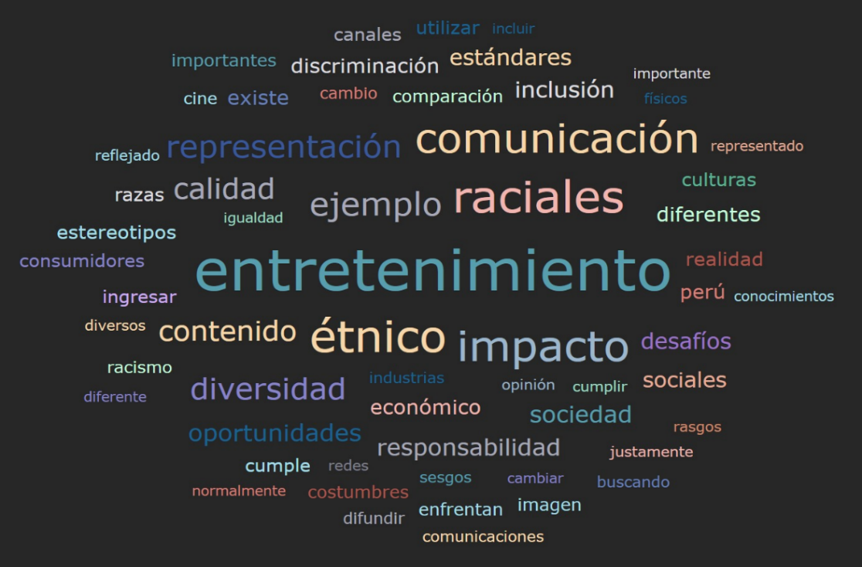
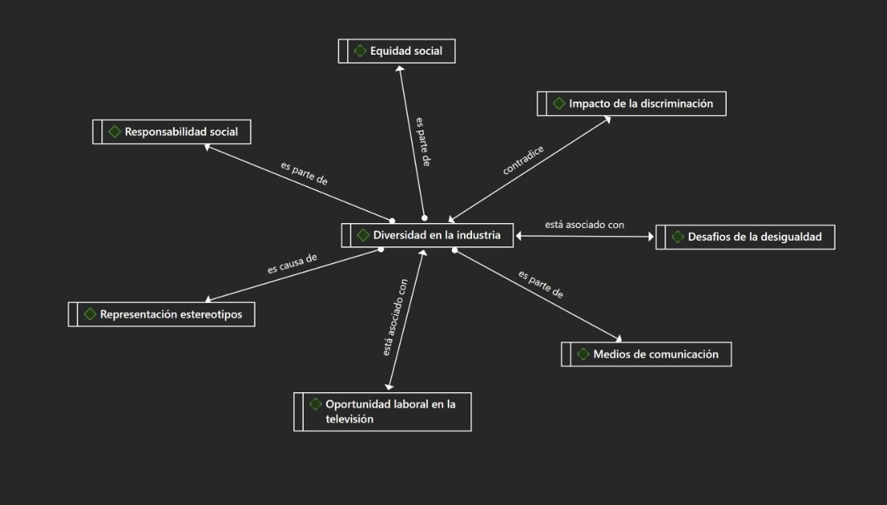
Otra de las preocupaciones de los entrevistados es la responsabilidad social que tiene los medios. “El rating es lo que te hace permanecer por mucho tiempo no existe otra manera de que la gente pueda apoyar y promover pues estos contenidos siempre y cuando, como te digo no solamente lleve un entretenimiento sano sino también estén prácticamente y sumen un poquito la cultura porque a veces lamentablemente se hacen programas solamente por burlarse de la gente y no por tener una mayor responsabilidad en los temas de que la gente pueda encontrar en ese programa algo cultural o algo de entretenimiento”. (Cesar, licenciado en las ciencias de la comunicación).
En la nube de palabras podemos ver que las que las palabras que más se repiten en las entrevistas son entretenimiento, impacto, raciales, comunicación y étnico.

Con esta investigación no solo se beneficiarán las minorías si no también el desarrollo social de nuestro país. Un entrevistado comentó ¨creo que no existe una verdadera inclusión de las minorías, actualmente solo se habla de la inclusión a las personas con una sexualidad alternativa y siempre hay una fuerza bastante importante que quiere sentirse representada en relación a las raciales, en el Perú tenemos muchísimas razas y en pantalla solo vemos para los grandes personajes razas predominantes y, por ejemplo, para las comunidades de la selva o nuestra serranía siempre están en papeles que no son tan importantes.¨ Según nuestra perspectiva es importante destacar que la inclusión y la representación equitativa deben abordar todas las dimensiones de la diversidad, incluyendo la etnia, la raza, la sexualidad, el género y otros aspectos. Si bien es cierto que la representación de la diversidad sexual ha ganado más visibilidad en los últimos años, no significa que se deba descuidar la representación de las minorías étnico-raciales.
La falta de representación equitativa en el entretenimiento puede tener un impacto significativo en la percepción y la autoestima de las personas pertenecientes a comunidades subrepresentadas. Una representación justa y precisa es crucial para romper estereotipos, fomentar la empatía y promover la aceptación en la sociedad. Por lo que es necesario que tanto los creadores de contenido como la industria del entretenimiento en general tomen en cuenta la diversidad racial y étnica de las comunidades a las que sirven, brindando oportunidades equitativas y roles significativos para personas de todos los orígenes.
La inclusión real debe ser un objetivo constante en la representación en los medios, promoviendo una sociedad más justa y diversa.

CONCLUSIONES

Recomendación a futuras investigaciones actualizar sus conocimientos sobre la representación de las minorías étnico raciales en el entretenimiento, analizar también como esta representación impacta de manera negativa en la sociedad y a este grupo de personas minoritarias.
Se recomienda a los medios de comunicación estar más informados y capacitarse para que sus representaciones tengan un impacto positivo en sus producciones y puedan influir en futuros proyectos.
Recomendamos a las personas no burlarse de la gente solo por ser de una etnia diferente, todos merecen respeto, no deben ser juzgadas y todos debemos tener las mismas oportunidades.
A las personas que aprendan a identificar las malas representaciones que tienen las minorías étnico-racial en la industria, de esta manera podremos reducir o erradicar este tipo de contenido y a su vez generar o incentivar a la mejora de producciones audiovisuales.

REFERENCIAS BIBLIOGRÁFICAS
Larco (2019) No a la discriminación en los medios de comunicación [ Articulo, ministerio de la cultura] https://alertacontraelracismo.pe/sites/default/files/archivos/articulos/Articulo-MiriamLarco.pdf
Keating, Kiersten (2022) [The Economic Impact of Racism in the Entertainment Industry (Articulo, Sacred heart University] Festival academic 2021.https://digitalcommons.sacredheart.edu/cgi/viewcontent.cgi?article=1641&context=acadfest
Solís, P., M. Avitia y B. Güémez (2020). Tono de piel y desigualdad socioeconómica en México. Reporte de la Encuesta Proder # 1.
https://discriminacion.colmex.mx/wp-content/uploads/2020/07/info1.pdf
Turpo-Gebera y Gutiérrez (2019). Racismo en la televisión peruana [Articulo de revista académica, Universidad Nacional de San Agustín y Universidad Continental]. Universidad y Sociedad.
https://rus.ucf.edu.cu/index.php/rus/article/view/1289/1319
YouGov (2019 ) ¿Qué es racista y qué no es racista para los españoles? [Entrevista, Yougov omnibus]https://es.yougov.com/news/2019/04/05/que-es-racista-y-que-no-es-racista-para-los-espano/

ANEXOS

ANEXO 1: MATRIZ DE CONSISTENCIA
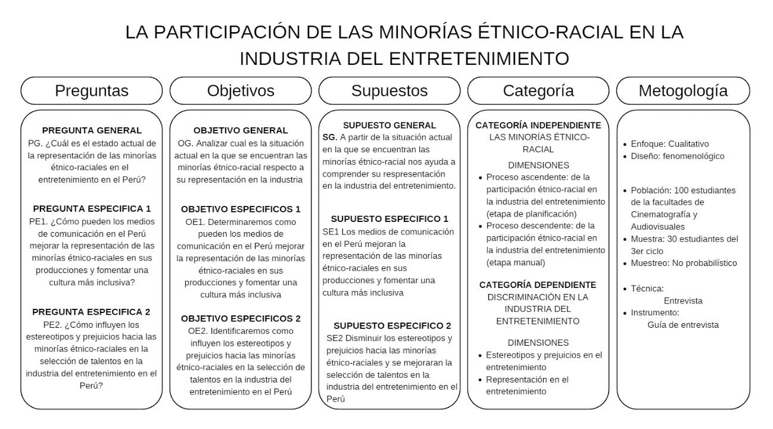

ANEXO 2: MATRIZ DE CATEGORIAS
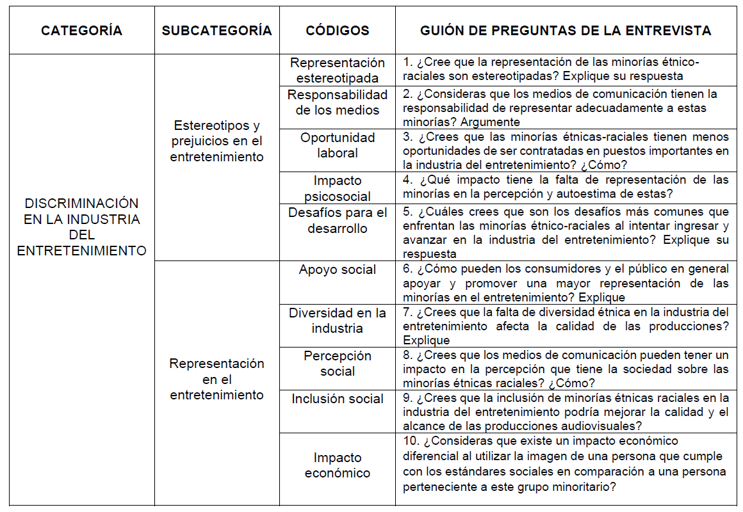

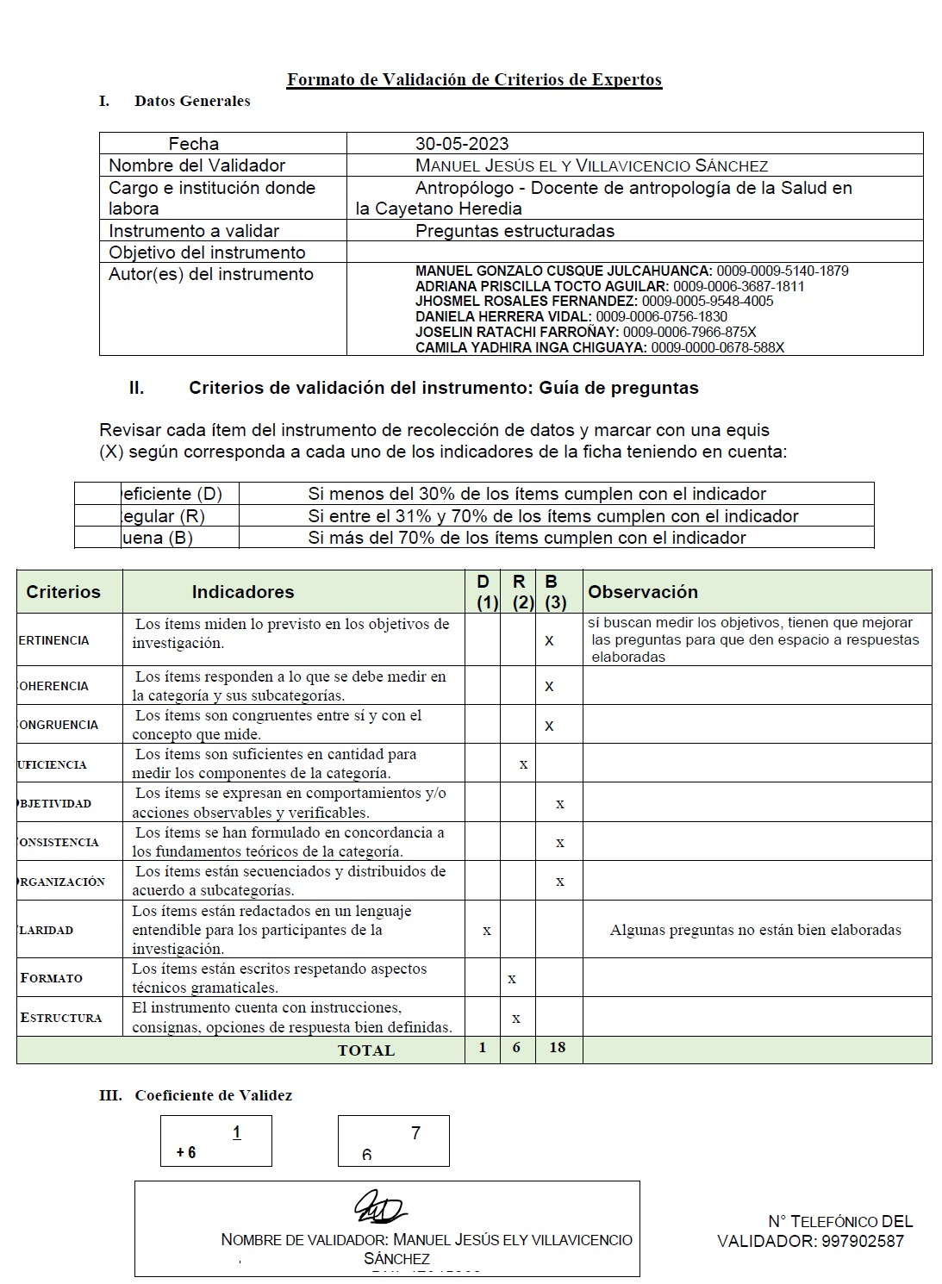
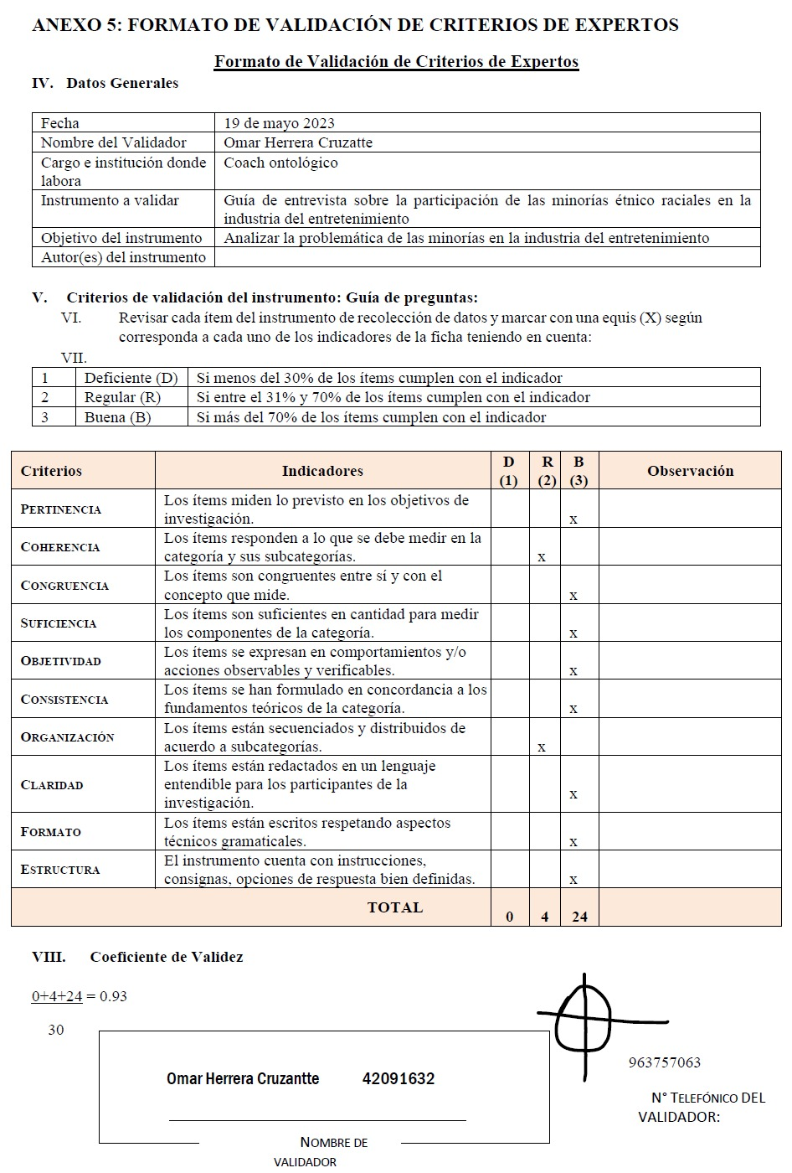
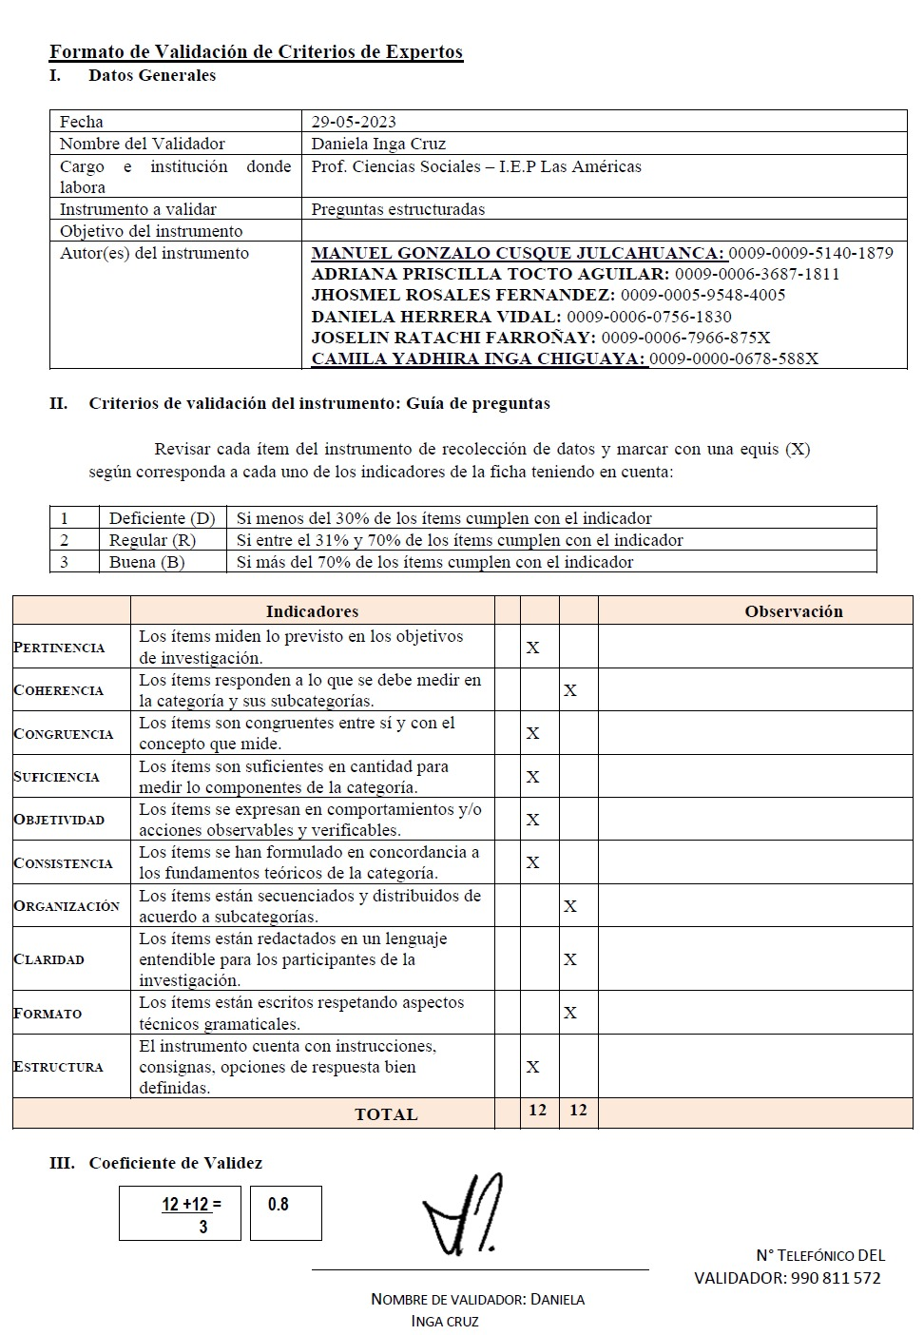
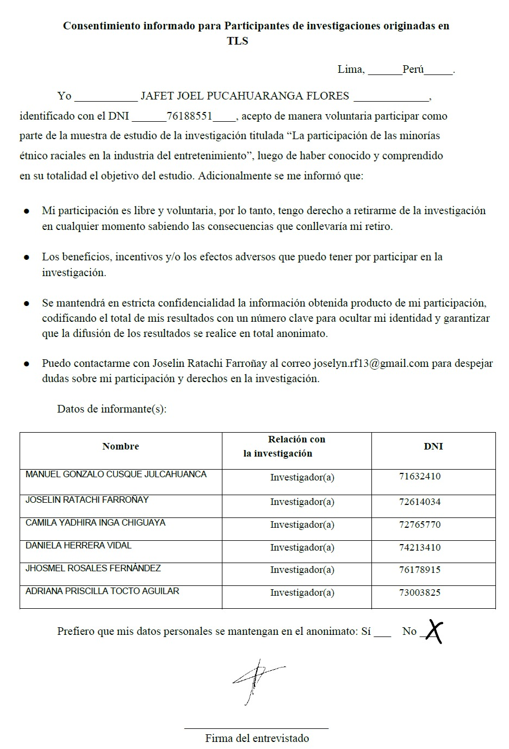
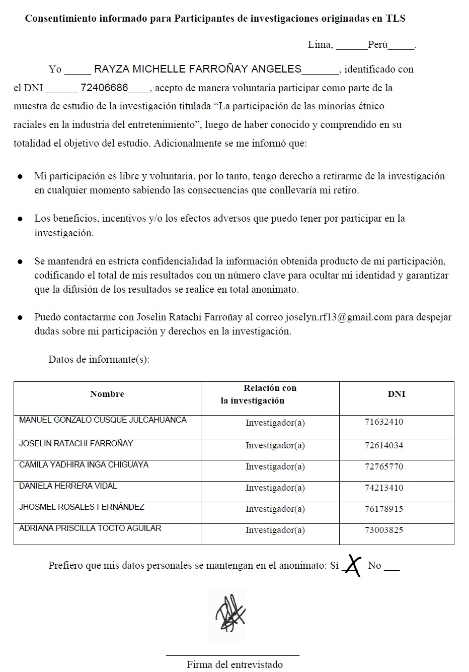
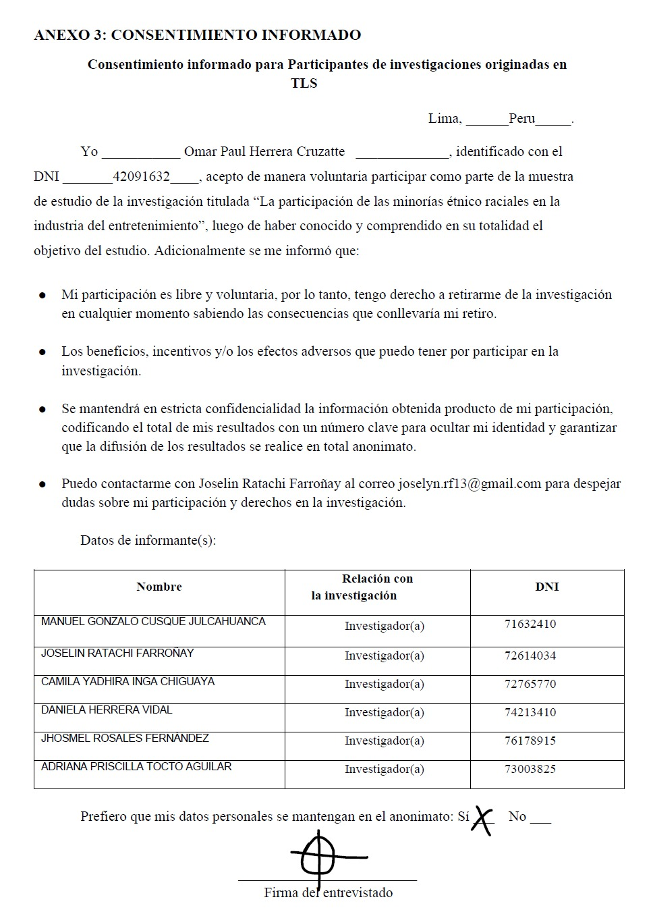
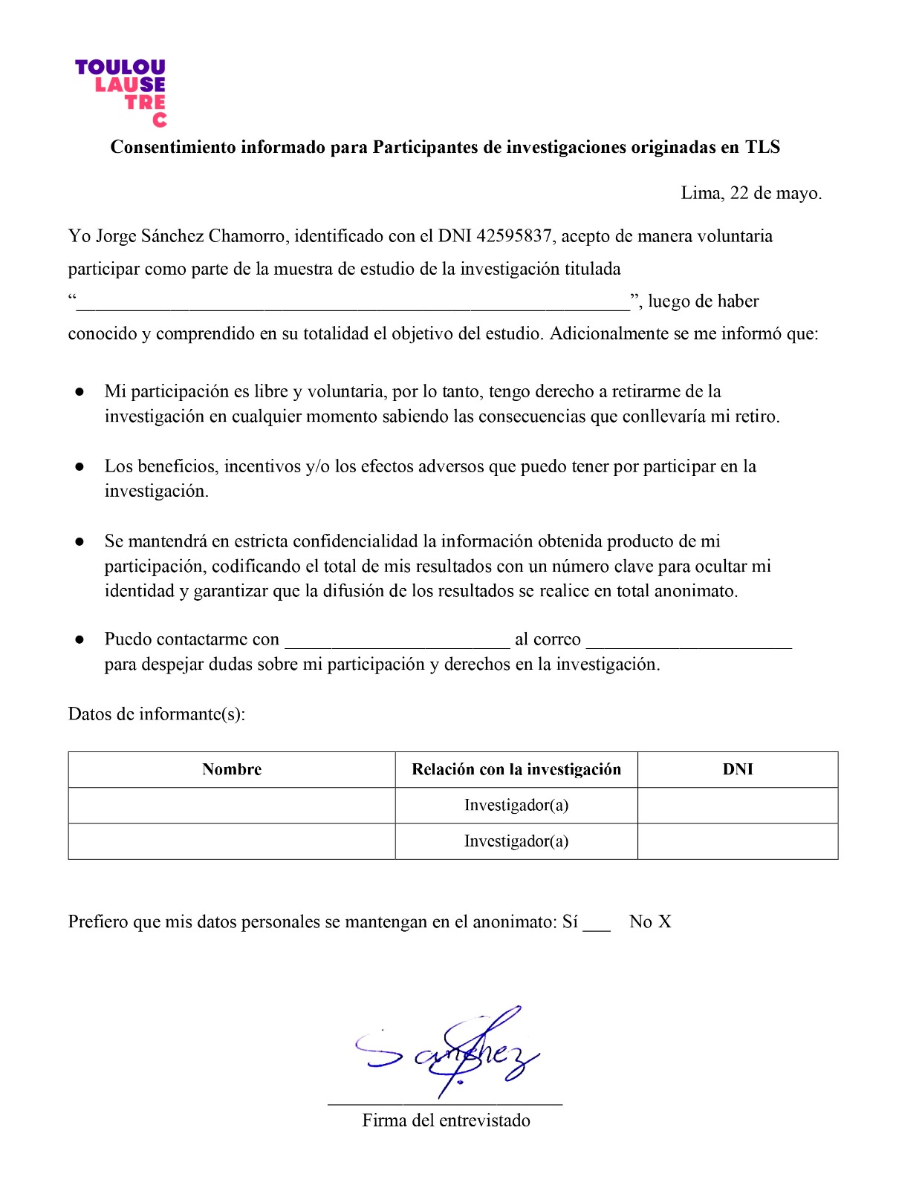

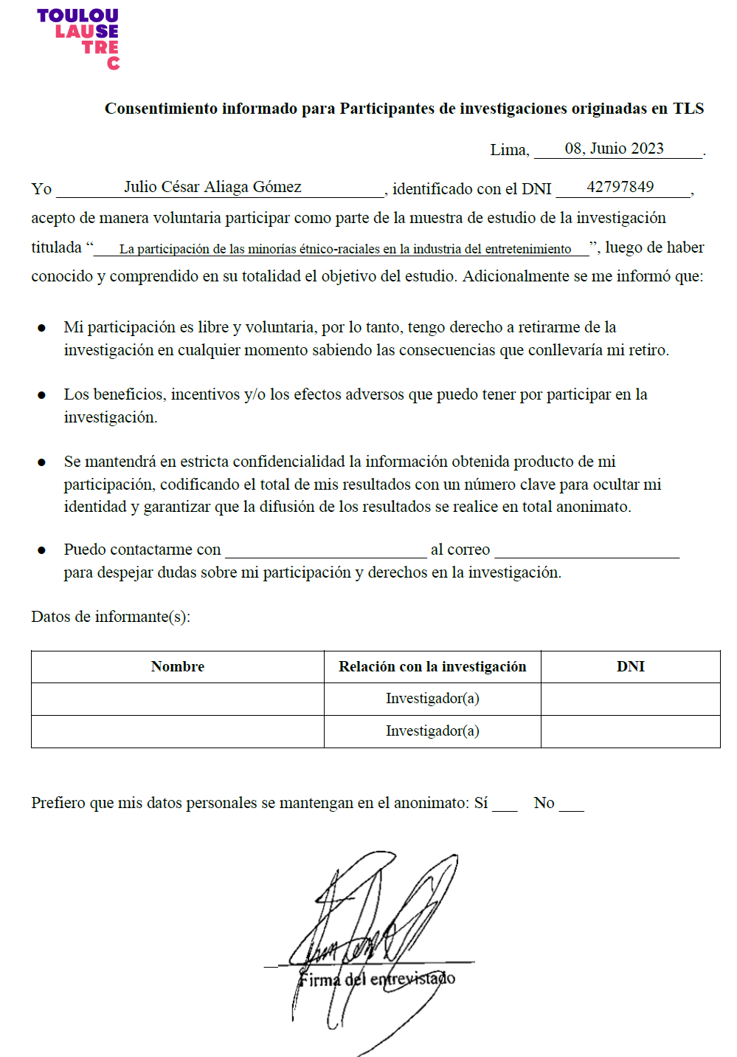
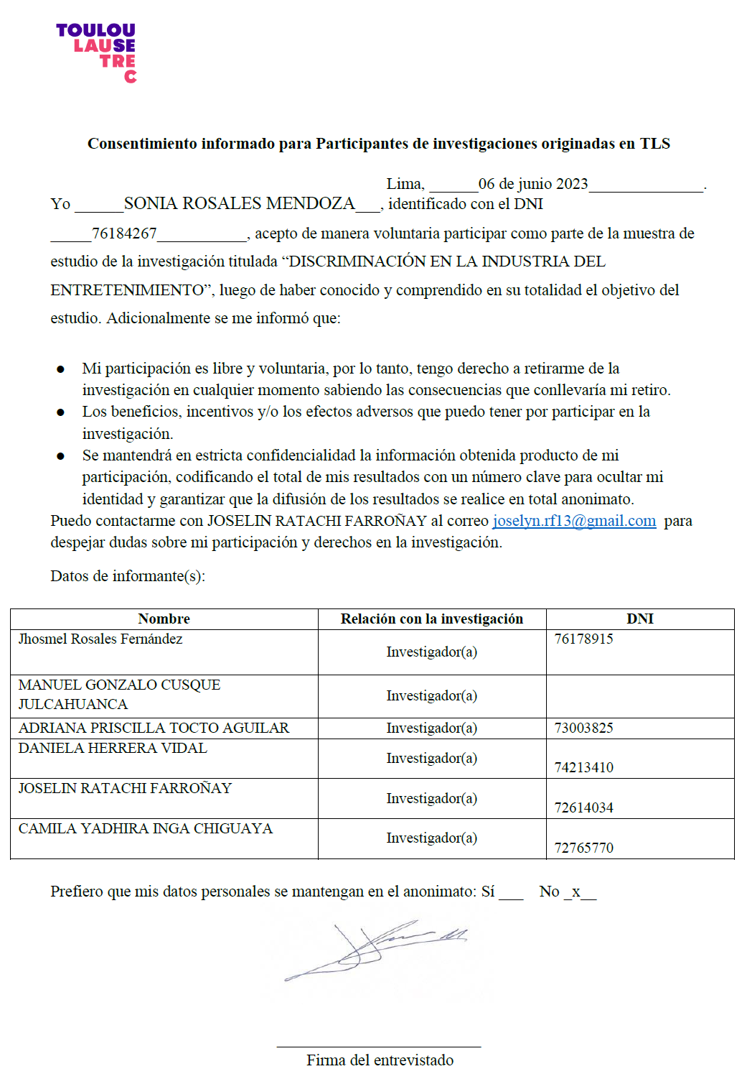
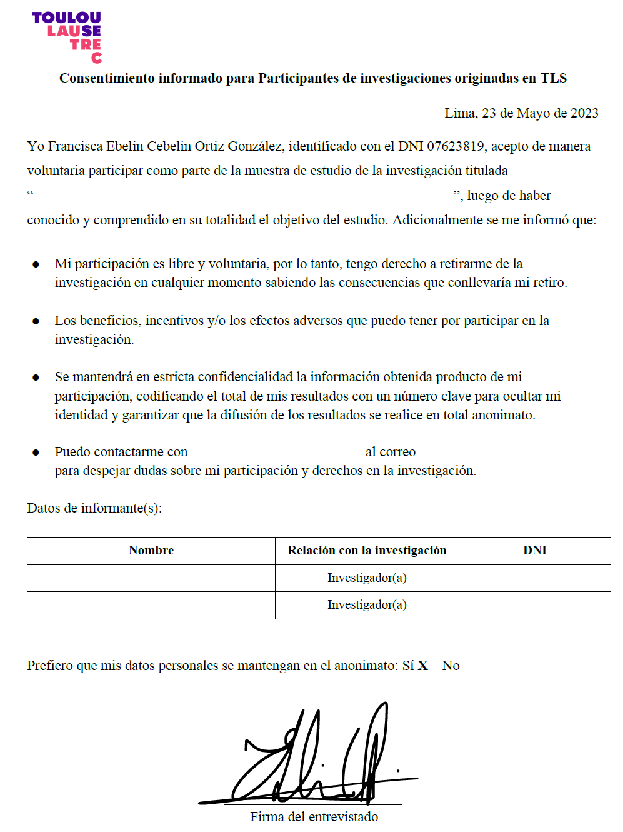
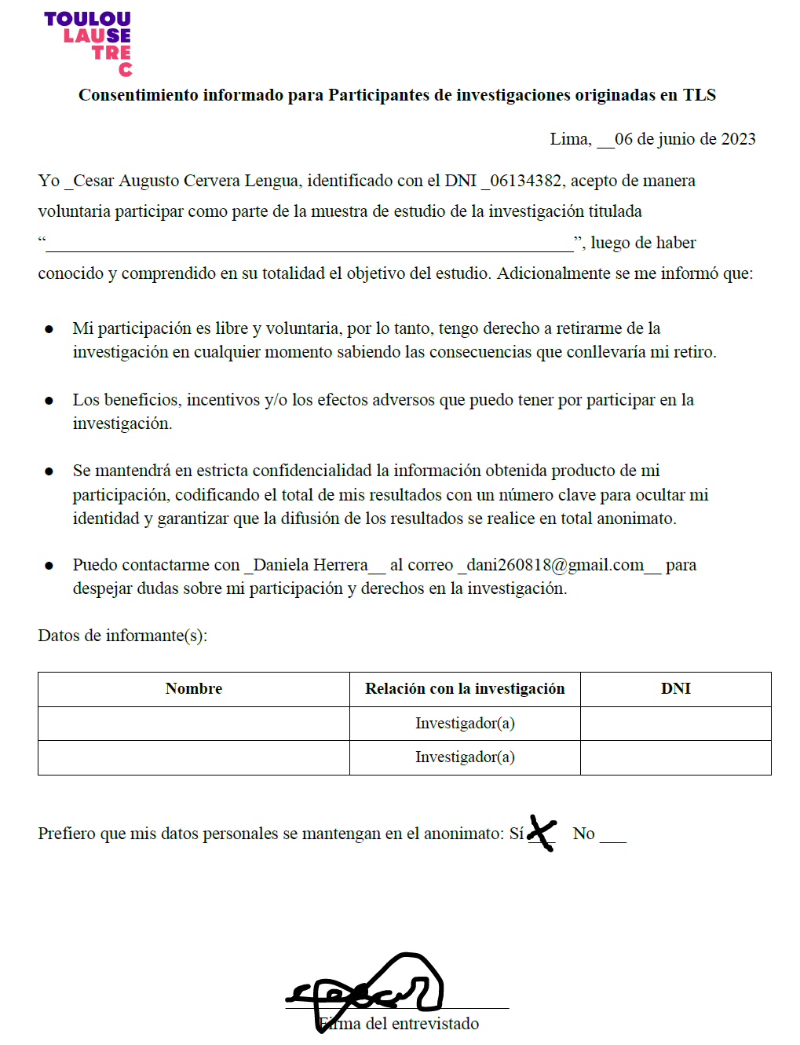

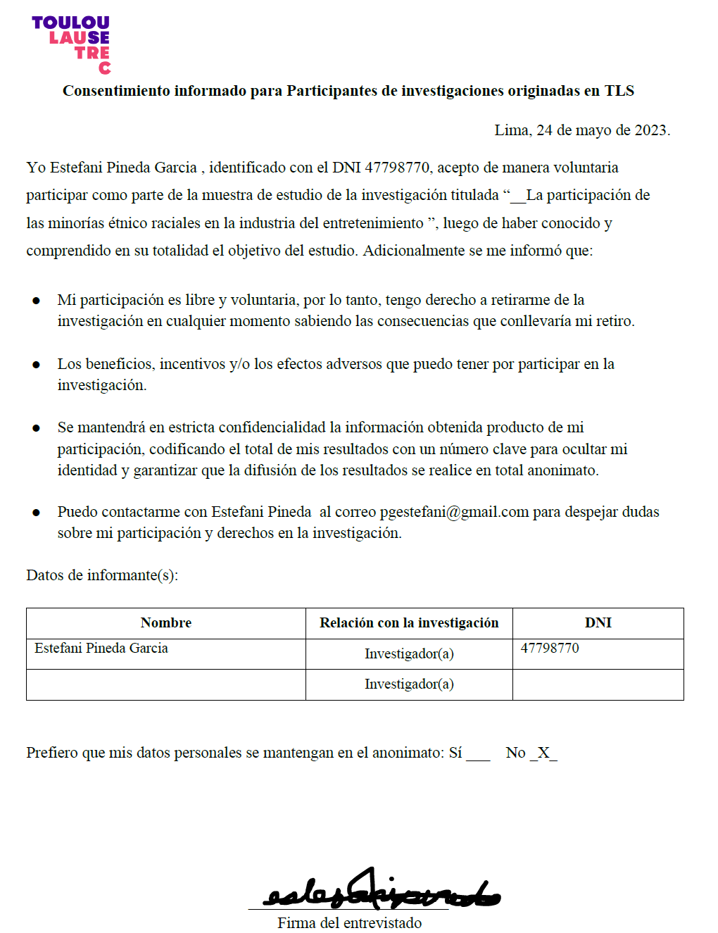

ANEXO 4: GUIA DE ENTREVISTAS
La participacion de las minorías étnico raciales en la industria del entretenimiento
Objetivo: Analizar la información sobre nuestro tema de investigación de la participación de las minorías étnico raciales en la industria del entretenimiento.
Fecha: mayo 2023
Presentación: Hola que tal. Te comento que estoy realizando una entrevista sobre tema para conocer tu opinión y perspectiva sobre este tema muy concurrente en nuestro país, en realidad en todo el mundo. Comenzar anotando datos y posteriormente continuare con las preguntas referentes al tema. ¿Te parece? Asimismo, te pido autorización para grabar tus respuestas
Preguntas:
1. ¿Cree que la representación de las minorías étnico-raciales son estereotipadas? Explique su respuesta
2. ¿Consideras que los medios de comunicación tienen la responsabilidad de representar adecuadamente a estas minorías? Argumente
3. ¿Crees que las minorías étnicas-raciales tienen menos oportunidades de ser contratadas en puestos importantes en la industria del entretenimiento? ¿Cómo?
4. ¿Qué impacto tiene la falta de representación de las minorías en la percepción y autoestima de estas?
5. ¿Cuáles crees que son los desafíos más comunes que enfrentan las minorías étnico-raciales al intentar ingresar y avanzar en la industria del entretenimiento? Explique su respuesta
6. ¿Cómo pueden los consumidores y el público en general apoyar y promover una mayor representación de las minorías en el entretenimiento? Explique
7. ¿Crees que la falta de diversidad étnica en la industria del entretenimiento afecta la calidad de las producciones? Explique
8. ¿Crees que los medios de comunicación pueden tener un impacto en la percepción que tiene la sociedad sobre las minorías étnicas raciales? ¿Cómo?
9. ¿Crees que la inclusión de minorías étnicas raciales en la industria del entretenimiento podría mejorar la calidad y el alcance de las producciones audiovisuales?
10. ¿Consideras que existe un impacto económico diferencial al utilizar la imagen de una persona que cumple con los estándares sociales en comparación a una persona perteneciente a este grupo minoritario?
ENTREVISTA N°1
Entrevistador: Hola, somos estudiantes de Toulouse Lautrec y para el curso de investigación estamos buscando a personas en el rubro de comunicaciones para hacerles entrevistas y saber su opinión acerca de la Discriminación étnico – racial en la industria del entretenimiento en el Perú. ¿Estás de acuerdo en que grabemos tus respuestas?
Entrevistado: Hola, qué tal. Sí estoy de acuerdo en la grabación de las respuestas
Entrevistador: ¡Bien! Puedes empezar presentándote y diciendo a lo que te dedicas
Entrevistado: Yo soy Jorge Sánchez Chamorro, soy Post Productor en Latina televisión, vengo laborando ahí hace 10 años en diferentes programas, ya sean noticieros o de entretenimiento.
Entrevistador: Bueno, la primera pregunta es: ¿Cree que la representación de las minorías étnico – raciales son estereotipadas?
Entrevistado: Si, yo considero que, si hay estereotipos, ya que la gente en tele las ve como que muy marcados como se representan las personas, ya sean de la sierra o de la selva, hay una marcada diferenciación entre la vestimenta, la forma de hablar o de raza cuando los caracterizan son muy notorios. Por ejemplo, las personas afroamericanas como los pintan todo de negro en lo que son programas cómicos exageran lo que son sus rasgos físicos, entonces, eso demuestra que, si hay un estereotipo y, es más, en los medios de comunicación los exageran y eso está mal.
Entrevistador: la segunda pregunta es: ¿Considera que los medios de comunicación tienen la responsabilidad de representar adecuadamente a estas minorías?
Entrevistado: Si, claro, ellos son los que tienen que hacer una inclusión de estas minorías, como te decía hace un momento, en los medios de comunicación muchos se burlan de las minorías y yal, al contrario, deberían normalizarse ya que son parte de las culturas que hay en el Perú, se tiende a estandarizar que las personas tienen que ser de tez clara, tiene que vestirse con ropa de marca y eso puede dirigirse solo a las personas de Lima, pero en el caso de provincias, las costumbres son diferentes. Es por eso que yo sí creo que los medios de comunicación tienen mucha responsabilidad.
Entrevistador: La tercera pregunta es: ¿Cree que las minorías étnico – raciales tienen menos oportunidades de ser contratados en puestos importantes en la industria del entretenimiento?
Entrevistado: Sí, yo creo que sí, por ejemplo, en las novelas, los conductores de televisión, en las publicidades o en comerciales normalmente no se ven estas minorías étnico – raciales, normalmente siempre buscan a la persona de tez blanca, a la persona con buena apariencia, con cabellos rubio, entonces ahí están marcando estándares que no usan las minorías, muchas veces las usan, pero para burlarse con los acentos que usan, las vestimentas.
Entrevistador: La cuarta pregunta es: ¿Qué impacto tiene la falta de representación de las minorías en la percepción y la autoestima de estas?
Entrevistado: Tiene un gran impacto, ya que estas minorías cuando llegan a Lima y buscan entrar, por ejemplo, a lo que es televisión, ellos lo que aspiran es a cambiar su forma de ser, cambiar sus costumbres, cambiar sus culturas para estar en el estándar que piden supuestamente la televisión, cosa que no debe ser así, porque las costumbres que tienen las minorías son completamente normales, cada pueblo tienen costumbres diferentes, lo que aquí deberían hacer es normalizar, mostrar, visualizar las costumbres que tienen ellos y no ellos adaptarse a los estándares de televisión para poder entrar al grupo.
Entrevistador: La pregunta número 5 sería: ¿Cuáles cree que son los desafíos más comunes que enfrentan las minorías étnico – raciales al intentar ingresar y avanzar en la industria del entretenimiento?
Entrevistado: Yo creo que vencer los estereotipos, muchas personas con puestos superiores, al ver una persona que venga de la sierra o de la selva, piensan que no pueden crecer en el ámbito laboral y que no pueden superarse y ya con ese estereotipo que tienen de ellos ya los separan y nunca les dan las oportunidades necesarias para que sigan adelante, es por eso que yo creo que lo que tienen que vencer son los estereotipos muy marcados que hay en los medios de comunicación.
Entrevistador: La pregunta número 6 es: ¿Cómo pueden los consumidores y el público en general apoyar y promover una mayor representación de las minorías en la industria del entretenimiento?
Entrevistado: En primer lugar, yo creo que, no burlándonos de ellos, cuando se hacen sátiras de las personas de la sierra, de la selva o personas afroperuanas se burlan de ellos, para buscar lo cómico y no debe ser así, debemos aceptar la realidad que viven ellos, cada quien, con sus culturas, sus costumbres.
Entrevistador: La pregunta numero 7 es: ¿Cree que la falta de diversidad étnica en la industria del entretenimiento afecta la calidad de las producciones?
Entrevistado: No creo que afecte la calidad, pero si tenemos que mostrarles esa realidad que hay, por que como todo esta centralizado no se llega a ver lo que viven otras personas, solamente los podemos ver en medios de comunicación cuando se realizan documentales de investigación, entonces el aceptar la realidad no solo tiene que ser de vez en cuando al hacer un documental de cómo viven, no sé, las personas en Awajún, las personas Ashánincas.
Tenemos que abrirnos más, aceptar la realidad de otras personas.
Entrevistador: La pregunta número 8 es: ¿Cree que los medios de comunicación pueden tener un impacto en la percepción que tiene la sociedad sobre las minorías étnico – raciales?
Entrevistado: Si, claro, por ejemplo, hay muchos programas en Canal 7 que buscan visibilizar ese tipo de costumbres y culturas, que ayudan a la percepción de las personas acepten la realidad, aceptar sus culturas, sus costumbres, eso hace de que cuando veamos a una persona con la vestimenta diferente a la de nosotros, no se haga un gesto de sorpresa, si no que identifiquemos de donde es, así vive y que no pasa nada, ya que es algo normal para ellos.
Entrevistador: La pregunta número 9 es: ¿Cree que la inclusión de las minorías étnico – raciales en la industria del entretenimiento podría mejorar la calidad y el alcance de las producciones audiovisuales?
Entrevistado: No creo que afecte la calidad, pero si el alcance, porque tenemos que llegar a más personas para que sepan de cómo viven los demás, la diversidad de culturas se trata de un tema de descentralización, entonces ese alcance que deberíamos tener todos nos ayudaría, ya que, nos enfocamos solamente en Lima, en cómo viven con los estándares de la capital no nos permiten abrir los ojos de las diferentes costumbres que haya alrededor nuestro.
Entrevistador: La última pregunta es: ¿Considera que existe un impacto económico diferencial al utilizar las imágenes de una persona que cumple con los estándares sociales en comparación a una que pertenece a un grupo minoritario?
Entrevistado: Sí, hay un impacto económico, por lo mismo que vemos en la publicidad, normalmente no eligen a estas personas de diferentes culturas, porque depende mucho de como ellos toman la decisión de que está dirigido a diferentes sectores, por ejemplo, si yo voy para la vía expresa y veo las publicidades, todos son personas blancas, altas y es difícil ver a una persona que venga de la sierra o de la selva con los rasgos notorios, no se ven así nomás, entonces yo creo que es si es el impacto que tiene cada publicidad que hacer, ahora, están tratando de hacer algunas marcas de incluir, ya sen más afroperuanos pero todavía no es tan notorio.
Entrevistador: Bueno, esas serían todas las preguntas, te agradezco bastante tu participación.
Entrevistado: Gracias a ti.
ENTREVISTA N°2
Entrevistador: Hola, somos estudiantes de Toulouse Lautrec y para el curso de investigación estamos buscando a personas en el rubro de comunicaciones para hacerles entrevistas y saber su opinión acerca de la Discriminación étnico – racial en la industria del entretenimiento en el Perú. ¿Estás de acuerdo en que grabemos tus respuestas?
Entrevistado: Hola, qué tal. Sí estoy de acuerdo en la grabación de las respuestas
Entrevistador: ¡Bien! Puedes empezar presentándote y diciendo a lo que te dedicas
Entrevistado: Bueno, yo soy Ebelin Ortiz, soy actriz, cantante afroperuana y llevo en el Show bisnes desde que tengo 6 años.
Entrevistador: Empecemos con las preguntas
Entrevistado: Okey
Entrevistador: La primera pregunta es: ¿Cree que la representación de las minorías étnico – raciales son estereotipadas?
Entrevistado: Complicado, hasta hace unos años era muy estereotipado, ahora no tanto, sin embargo, acaba de suceder un episodio en un programa de televisión donde en efecto utilizaron un término inadecuado para el momento, creo que animalizaron a uno de los integrantes y eso obviamente habla de que todavía el país sufre del racismo y la discriminación.
Entrevistado: La segunda pregunta es: ¿Considera que los medios de comunicación tienen la responsabilidad de representar adecuadamente a estas minorías?
Entrevistado: Claro que lo creo, las artes y en este caso los medios de comunicación, obviamente son responsables de como comunicamos, de cómo queremos vernos, de cómo queremos ver a la sociedad, entonces, si ponemos al amazónico y lo estereotipamos con que es muy fogoso, si ponemos a un andino y lo estereotipamos como, no sé, sucio o un afroperuano lo estereotipamos como un delincuente, entonces, al final si estamos dejando un mensaje en la población y sobre todo en los niños, donde entienden que efectivamente la sociedad es de esa forma, cuando en realidad dentro de las minorías eso tampoco es parte de su propia mayoría, con lo cual efectivamente los medios de comunicación tiene una tarea y no solo comunicar, sino que también usar una comunicación favorable con todos y todas.
Entrevistador: La tercera pregunta es: ¿Cree que las minorías étnico – raciales tienen menos oportunidades de ser contratados en puestos importantes en la industria del entretenimiento?
Entrevistado: Yo creo que sí, si sucede, es penoso, pero sucede, ya no como el siglo pasado, pero los negros seguimos haciendo de negros, no hacemos sencillamente de abogados, médicos o enfermera, sino que hacemos de negros, nos contratan para hacer de negros, más allá de cuál sea el personaje.
Entrevistador: La cuarta pregunta es: ¿Qué impacto tiene la falta de representación de las minorías en la percepción y la autoestima de estas?
Entrevistado: Bueno, definitivamente si en un medio de comunicación, se supone masivo, que llega todos, no te ves representado entonces te sientes discriminado, es como tácito a veces.
Entrevistador: La pregunta número 5 sería: ¿Cuáles cree que son los desafíos más comunes que enfrentan las minorías étnico – raciales al intentar ingresar y avanzar en la industria del entretenimiento?
Entrevistado: No sabría cómo responderte esta pregunta, porque en la televisión tu no decides entrar o no, tienes que ser convocado, entonces, esto va más allá de si eres o no talentoso, influencer o lo que fuere, tiene que ver con una cuestión de convocatoria, lo que está sucediendo es que hay muy poca convocatoria para la población afroperuana, en este caso.
Entrevistador: La pregunta número 6 es: ¿Cómo pueden los consumidores y el público en general apoyar y promover una mayor representación de las minorías en la industria del entretenimiento?
Entrevistado: Ahora con las redes sociales efectivamente y con el manejo de las comunidades de diferentes actores, en tanto sea el mismo público quien te pida, probablemente pueda ser una presión, pero es bien complicado la verdad. Porque como te comenté, es una cuestión de convocatoria y si un productor no considera que algún grupo tenga que ser representativo, no va a hacer el menor esfuerzo, no tiene que ver con que tanto uno como perteneciente a una comunidad vulnerable quiera estar, todo depende de si el productor quiera llamarte.
La pregunta numero 7 es: ¿Cree que la falta de diversidad étnica en la industria del entretenimiento afecta la calidad de las producciones?
Entrevistado: Yo creo que la calidad tiene que ver con el tema que quieras tocar, eso es bien relativo, no creo que tenga que ver, la calidad va más allá de la representación étnica.
De nada me sirve si yo voy a poner a alguien afroperuano o andino si es que no va a cumplir con mis expectativas como productor y ahí viene otro gran tema, yo soy enemiga de pensar en las cuotas, porque por yo cumplir una cuota se me ocurre a mi como productor poner a alguien que no cumple con mis expectativas y al final termina siendo una producción mediocre, entonces, es una buena producción en tanto los productores hagan su trabajo, que tengan una buena historia, que se vea una producción cuidada desde escenario, desde texto, desde vestuario; digamos que a quien pones es como una parte más de este rompecabezas, que no tiene que ver con que seas negro, blanco, chino o lo que fuere.
La pregunta número 8 es: ¿Cree que los medios de comunicación pueden tener un impacto en la percepción que tiene la sociedad sobre las minorías étnico – raciales?
Entrevistado: Bueno, eso ya te lo respondí, de todas maneras, si, por ejemplo, la Paisana Jacinta no es un personaje que hablé bien de una comunidad.
Entrevistador: La pregunta número 9 es: ¿Cree que la inclusión de las minorías étnico – raciales en la industria del entretenimiento podría mejorar la calidad y el alcance de las producciones audiovisuales?
Entrevistado: El alcance sí, pero, como te digo, una producción no solamente son los actores, una mala producción es que no haya una buena historia, o que su decorados no estén bien cuidados, va más allá de a quien pones, una producción no es solo la cara visible.
Entrevistador: La última pregunta es: ¿Considera que existe un impacto económico diferencial al utilizar las imágenes de una persona que cumple con los estándares sociales en comparación a una que pertenece a un grupo minoritario?
Entrevistado: No entiendo por dónde va tu pregunta.
Entrevistador: Las producciones no siempre tienen el mismo alcance que otras y queremos saber si la imagen de una persona tiene que ver con esto.
Entrevistado: Sigo sin entender por dónde va tu pregunta.
Entrevistador: Por ejemplo, los anuncios publicitarios que hay en las calles muestra a personas altas, de tez clara y con cabellos claro, no hay mucha diversidad peruana.
Entrevistado: ¿Tú te refieres a que tanto puede vender o no alguien?
Entrevistador: En parte sí, pero nos referimos a las producciones que eligen a personas que piensan que van con los estándares y que con eso van a ganar más dinero
Entrevistado: Bueno, en el fondo eso es lo que sucede, supongo que los que hacen producciones es ese el concepto que tienen, supongo que eso debe ser así.
Entrevistador: Bueno esas serían todas las preguntas, agradecemos tu apoyo con tus respuestas.
Entrevistado: Un placer.
ENTREVISTA N°3
Entrevistador: Hola, somos estudiantes de Toulouse Lautrec y para el curso de investigación estamos buscando a personas en el rubro de comunicaciones para hacerles entrevistas y saber su opinión acerca de la Discriminación étnico – racial en la industria del entretenimiento en el Perú. ¿Estás de acuerdo en que grabemos tus respuestas?
Entrevistado: Hola, qué tal. Sí estoy de acuerdo en la grabación de las respuestas
Entrevistador: ¡Bien! Puedes empezar presentándote y diciendo a lo que te dedicas
Entrevistado: Mi nombre es Estefani Pinedo, soy comunicadora, en este momento me encuentro en el rubro del periodismo, trabajo ya hace 3 años en RPP en el área de prensa, actualmente me desempeño como coordinadora de reporteros y de mesa que es aquella persona que designa la comisión para que el equipo pueda cubrir y sacar la noticia.
Entrevistador: La primera pregunta es: ¿Cree que la representación de las minorías étnico – raciales son estereotipadas?
Entrevistado: En general sí, porque se difunde bastante contenido sobre los prejuicios basados en el color de piel, en las creencias religiosas, en la identidad cultural de este grupo minoritario, o sea, las minorías étnico – raciales si son estereotipadas por estos motivos y se difunde su contenido a través ya sea por televisión o nuevas plataformas más digitales como las redes sociales.
Entrevistado: La segunda pregunta es: ¿Considera que los medios de comunicación tienen la responsabilidad de representar adecuadamente a estas minorías?
Entrevistado: sí, obviamente tienen esta responsabilidad de generar algún tipo de prejuicio ante estas minorías, en primer lugar porque los medios de comunicación tenemos que hacer un relato de lo que pasa en las calle, pero muchas veces no se realiza con la comprensión, sobre todo un relato real de lo que puedan ser ellos o vivir, muchas veces existen los sesgos en alguno de los directorios de los medios de comunicación, existen los sesgos al momento de redactar una nota para poder así “venderla” (como nosotros decimos) a nuestro público televisivo o de entretenimiento, entonces, si cumplimos un rol fundamental y tenemos bastante responsabilidad al difundir el contenido adecuado para que se vea reflejado y no solo reflejado en las minorías, sino que en cualquier ciudadano que se vea reflejado.
Entrevistador: La tercera pregunta es: ¿Cree que las minorías étnico – raciales tienen menos oportunidades de ser contratados en puestos importantes en la industria del entretenimiento?
Entrevistado: Aquí yo tengo 2 respuestas, si y no, o sea las minorías si tienen menos oportunidades en el entretenimiento, porque ellos son una población, como bien lo dices en contenido, minoritario, ya por el mismo número de personas son menor cantidad para que puedan alcanzar algún tipo de vacante o plaza dentro del medio del entretenimiento.
Y no, porque yo considero que también si tiene oportunidades, porque actualmente si hay propuestas que incluye y busca justamente fomentar la diversidad, hay más propuestas en formas digitales en la que ya pueden ser parte del contenido principal de difusión, entonces, en este tipo de pregunta sería un sí y un no, sí porque ellos son menor cantidad y tienen menos representantes en la que se pueda difundir contenido, y No, porque hay más plataformas donde aceptan la diversidad y ellos también pueden difundir su contenido, sus vivencias o las propuestas.
Entrevistador: La cuarta pregunta es: ¿Qué impacto tiene la falta de representación de las minorías en la percepción y la autoestima de estas?
Entrevistado: Si generamos un contenido muy sesgado con prejuicios, el impacto en estas minorías sería, me voy a un ámbito extremo, incluso la depresión en no aceptarse como son o el negar sus orígenes incluso, tendría un impacto completamente negativo en la personalidad de la gente minoritaria, en la poca aceptación que se tiene y, como te digo, me voy un punto más extremo, la depresión, el suicidio que también ha incrementado sus índices.
Entrevistador: La pregunta número 5 sería: ¿Cuáles cree que son los desafíos más comunes que enfrentan las minorías étnico – raciales al intentar ingresar y avanzar en la industria del entretenimiento?
Entrevistado: En primer lugar, el trato desigual que tiene para poder alcanzar, tal vez, un rubro protagónico en la industria del entretenimiento, la discriminación que va de la mano con la desigualdad, te vuelvo a repetir, por ser de otro color de piel o ser de otra identidad cultural también les va impedir poder formar parte de algún proyecto del entretenimiento, básicamente esto se engloba en lo que son los estereotipos negativos que genera esto, finalmente es el desafío más importante que tiene que romper o que tiene que luchar día a día para poder alcanzar lo que ellos deseen.
Entrevistador: La pregunta número 6 es: ¿Cómo pueden los consumidores y el público en general apoyar y promover una mayor representación de las minorías en la industria del entretenimiento?
Entrevistado: Como consumidores, básicamente apoyarlos, y no me refiero a manualidades, sino que las propuestas visuales como consumidor, en el cine básicamente podemos apoyar consumiendo las películas que se graban en regiones, que tiene como protagonista a una persona con rasgos faciales de la selva, o de nuestra misma costa pero de regiones, consumir este tipo de contenido y difundirlo, para hacer que le resto de nuestros compatriotas también puedan ver el trabajo que tiene ellos y así apoyar el talento que tienen en nuestra industria nacional.
La pregunta numero 7 es: ¿Cree que la falta de diversidad étnica en la industria del entretenimiento afecta la calidad de las producciones?
Entrevistado: Creo que no, creo que no está ligado, la falta de diversidad va a un tema social que deberíamos apoyar, difundir y promover para que todos sea integrado, pero, las producciones y el contenido que se crea va netamente del trabajo de un productor, de un grupo de personas para que tengan mejor calidad de contenido, de audio y de viseo, entonces yo creo que ahí, en mi punto de vista, como comunicadora, no siento relacionado la falta de diversidad pueda afectar a calidad de las producciones.
La pregunta número 8 es: ¿Cree que los medios de comunicación pueden tener un impacto en la percepción que tiene la sociedad sobre las minorías étnico – raciales?
Entrevistado: Obviamente que sí, el contenido que genera un medio de comunicación siempre va a generar impacto y opinión en las personas, nosotros sacamos una noticia sobre lo que ocurrió en una provincia, y si tenemos, como repito, sesgos o si tenemos algunos prejuicios y no enfocamos bien la información, estos mismos sesgos que tiene el reportero o el director de contenido de un medio de comunicación, se va a ir difundiendo a través de las ondas radiales, de las pantallas y va a llegar así al resto de población, entonces sí generamos un impacto para que se pueda fomentar el respeto a las minorías o para generar prejuicios en estas mismas.
Entrevistador: La pregunta número 9 es: ¿Cree que la inclusión de las minorías étnico – raciales en la industria del entretenimiento podría mejorar la calidad y el alcance de las producciones audiovisuales?
Entrevistado: En este caso sí, si puede mejorar el alcance de las producciones porque las poblaciones consumidoras, en este caso, la población minoritaria se va a ver reflejada en las personas justamente que los vean como modelos, como protagónicos, entonces, esto puede ser finalmente que este contenido de producción pueda alcanzar mayor rebote o población, incluir a más personajes diversos, en realidad, de nuestra cultura, si va ayudar mucho a que se pueda difundir, que más personas se sientan identificadas, a que se consuma más, porque genera justamente eso, identificación.
Entrevistador: La última pregunta es: ¿Considera que existe un impacto económico diferencial al utilizar las imágenes de una persona que cumple con los estándares sociales en comparación a una que pertenece a un grupo minoritario?
Entrevistado: Sí, en el mundo publicitario siempre ha sido así, esperemos que cambie, pero en la publicidad siempre se ha preferido a personas con rasgos físicos más finos, con tonos de piel clara, y ese tipo de modelo se ha implementado varios años atrás, siguen siendo todavía tendencia para estas nuevas generaciones, a pesar de que no se ven identificados, aspiran a ser como esas personas, es por eso que todavía se sigue utilizando este tipo de modelo, con tez clara o personas con altura, personas delgadas.
Termino diciendo que si existe un impacto económico y por ende se sigue tomando como modelo a las personas que no son étnico – raciales.
Entrevistador: Bueno, muchas gracias por la entrevista, nos has ayudado bastante con tus respuestas.
Entrevistado: Gracias a ti.
ENTREVISTA 4:
Entrevistador: ¡Hola! Somos un grupo de estudiantes de Toulouse Lautrec y para el curso de Investigación 1 estamos realizando entrevistas a personas que sea del rubro de Comunicaciones o psicólogos y couches. Puedes presentarte.
Entrevistado: Mi nombre es Omar Herrera, tengo 39 años, soy Coach Ontológico, sistémico y organizacional.
Entrevistador: Bueno, empecemos con las preguntas.
Entrevistador: La pregunta número 1 es: ¿Cree que la representación de las minorías étnico – raciales son estereotipadas?
Entrevistado: Si, creo que son estereotipadas, creo que no existe una verdadera inclusión de las minorías, actualmente solo se habla de la inclusión a las personas con una sexualidad alternativa y siempre hay una fuerza bastante importante que quiere sentirse representada en relación a las raciales, en el Perú tenemos muchísimas razas y en pantalla solo vemos para los grandes personajes razas predominantes y, por ejemplo, para las comunidades de la selva o nuestra serranía siempre están en papeles que no son tan importantes.
Entrevistador: La pregunta número 2 es: ¿Consideras que los medios de comunicación tienen la responsabilidad de representar adecuadamente a estas minorías?
Entrevistado: Sí, y más allá de tener la responsabilidad de comunicar o de incluir, creo que tienen la oportunidad de creativamente hablar mucho más sobre aquellos personajes de etnias minoritarias, no solo es función de los medios de comunicación sino del estado, de la sociedad, exigir este tipo de material para poder conocer la diversidad de nuestras culturas.
Entrevistador: La pregunta número 3 es: ¿Cree que las minorías étnico – raciales tienen menos oportunidades de ser contratadas en puestos importantes en la industria del entretenimiento?
Entrevistado: Bueno, las respuestas anteriores ya están algo vinculadas, sin embargo, lo que puedo resaltar es que desde el lado del coaching es la exclusión, cuando excluimos a aquellas minorías las queremos hacer muy pequeñas como para que sean olvidadas, siempre habrá una fuerza que querrá oponerse y muchas veces se genera violencia ante esta necesidad de tener más protagonismo en personajes principales o en roles que sean mucho más llamativos.
Entrevistador: La pregunta número 4 es: ¿Qué impacto tiene la falta de representación de las minorías en percepción y autoestima de estas?
Entrevistado: La violencia, la apatía, el sentir que siempre estamos viviendo una relación con un opresor y al no querer sentirse oprimidos, se genera dolor y una respuesta con ira, con demencia, podemos ver en distintas maneras como las minorías de alguna otra manera generan un impacto en los medios de comunicación.
En el coach, un excluido o un olvidado siempre se quiere imponer y normalmente es con ira, pero es producto de un dolor o de falta de reconocimiento, recordemos que las personas están buscando ser vistos y escuchados, y el no poder cumplir con esas necesidades tan básicas genera conflictos, en este caso sociales y personales.
Entrevistador: La pregunta número 5 es: ¿Cuáles cree que son los desafíos más comunes que enfrentan las minorías al ingresar y avanzar en la industria del entretenimiento?
Entrevistado: Pues el racismo, el desprecio, el menosprecio, creo que esos son atributos que cualquier persona, sea cual sea su edad y tiene arte en las venas y quiere que su arte sea masivo y llegar a muchos hogares se enfrenta con mucho dolor.
Entrevistador: La pregunta número 6 es: ¿Cómo pueden los consumidores y el público en general apoyar y promover una mejor representación de las minorías en el entretenimiento?
Entrevistado: Bueno, yo considero que todo empieza desde casa, a los niños les permitimos escuchar cierto tipo de música denigrante o que no tiene ningún tipo de contexto ni contenido, sin embargo, tiene caras bonitas, o una estrategia de marketing que busca incentivar el placer, si en casa permitimos que escuchen solo ese tipo de música, estamos incentivando que de alguna manera se estereotipe y se minimice a aquellas corrientes como el huaino, la música criolla, la salsa.
La música proviene del África, donde se empezaron las primeras melodías y lo que conocemos hoy en día como canciones.
Entrevistador: La pregunta número 7 es: ¿Cree que la falta de diversidad étnica en la industria del entretenimiento afecta la calidad de las producciones?
Entrevistado: Habría que evaluar qué sentido de calidad, por ejemplo, la propuesta audiovisual no creo que sea impactada por el tema racial, creo que sí el contenido.
Películas como “Asu Mare” de alguna u otra manera graficaba las vivencias de una persona que no necesariamente era de un barrio ostentoso y con aspecto rarísimo de que una persona mestiza haya alcanzado el éxito, pero nos invita desde la comedia a poder disfrutar a distintos personajes, y si bien es cierto solo fue comedia en este caso, hay distintos dramas que se pueden consumir cuando podemos incluir a más negros, a más cholos, a más shipibos, etc.
Entrevistado: La pregunta número 8 es: ¿cree que los medios de comunicación pueden tener un impacto en la percepción que tiene la sociedad sobre las minorías étnico – raciales?
Entrevistado: Bueno, los medios de comunicación siempre han sido el cuarto poder, por ende, siempre van a tener la facilidad por las ventanas que tienen para poder informar, a diario comentamos las noticias, situaciones que pasan en el día a día y son los medios de comunicación los encargados de mandar este mensaje, entonces si tiene un gran impacto en la percepción de las personas y vinculado a esto de lo racial o estereotipos, si tiene mucho impacto en la sociedad
Entrevistador: La pregunta número 9 es: ¿Cree la inclusión de las minorías en la industria del entretenimiento podría mejorar el alcance de las producciones audiovisuales?
Entrevistado: En un principio, sí, también habría que ver las posibilidades de una persona que está en lo más alto de la serranía, si va a poder si quiera acceder a este contenido, en muchos hogares no hay radios, entonces no tener eso si quiera como para poder escuchar, también te aleja de tener contacto, de las buenas producciones que se puedan realizar, no hay muchas salas de cine en provincias como para que puedan disfrutar las películas, que puedan proyectarse incluyendo a estas minorías, entonces, habría que preocuparse también que puedan acceder a ellas y eso es una responsabilidad del gobierno
Entrevistador: La última pregunta es: ¿Considera que existe un impacto económico diferencial al utilizar una imagen que cumple con los estándares sociales en comparación a una persona que pertenece a un grupo minoritario?
Entrevistado: Si, revisemos como va todo esto, el hombre gana más que la mujer, el blanco gana más que el negro, el cholo o el mestizo, sí hay un impacto económico, hay un racismo disimulado que ahora ya no le decimos libremente a las personas como queremos mencionarlas por un miedo a ser enjuiciados o cometer un delito, sin embargo, con los actos también cometemos un acto de racismo y estos estereotipos que a las finales no solo impactan de forma emocional, sino que también económica.
Entrevistador: Bueno, hemos terminado las preguntas, agradecemos su participación.
Entrevistado: Gracias a ustedes.

ENTREVISTA 5:
Entrevistador: Nosotros somos un grupo de Toulouse Lautrec y para el curso de investigación estamos buscando personas para entrevistar del rubro de comunicaciones sobe el tema de la discriminación étnico racial en la industria de entretenimiento peruano.
Entrevistado: Bueno, gracias Daniela a ti y a todos los integrantes de tu grupo. Mi nombre es César Augusto Cervera Lengua, soy periodista con 38 años de carrera actualmente soy licenciado en ciencias de la comunicación y magíster en comunicación y marketing. Estoy ahorita como productor periodístico del programa deportivo campeonísimo de PBO, salimos en las redes sociales y en más de 75 cableras del país y también, por supuesto, estamos en sintonía en la radio los 91.9 de la FM PBO radio, la radio con fe.
Entrevistador: Bueno empezamos con las preguntas. La primera pregunta es ¿Cree que la representación de las minorías étnico raciales son estereotipadas?
Entrevistado: A ver, hay un viejo dicho que por años se ha estado repitiendo en el país y es la famosa frase de “Lo que no tienes de inga, lo tienes de mandinga”. Entonces, pues cosas como esas a lo largo de los años han llevado por lo menos en los medios televisivos, de las épocas de los años 80, 70, a ser representadas en algunos casos en programas cómicos ya sea el cholito que viene a la ciudad y trata de salir adelante. Después en los años 90 han aparecido otros personajes y los que más han sido controversiales en los últimos años hablando ya de un poquito de tu época, son los personajes que imitó Jorge Benavides como la paisana Jacinta, el negro mama, personajes que si bien es cierto alcanzaron popularidad en la televisión peruana pero que después ya fueron motivos de queja de los grupos étnicos a tal punto de que el congreso tuvo que intervenir para poder sacar de la televisión a estos personajes y que no vuelvan a ser representados por este imitador JB. ¿Hasta qué es bueno y hasta qué es malo? Es algo que también deberíamos preguntarnos. Si bien es cierto los que marcamos nosotros son estereotipos y estereotipos nos estamos refiriendo a personajes como el negro mama mal representado como un negro ratero y de la paisana Jacinta una paisana desmuelada, cochina, una serie de cosas que conllevaba que la persona que viera identificada en esos personajes te hubiera burlada y no más bien representada como muchos hubieran querido verlo a ese moreno, a ese negro culto o a esa paisanita tratando de salir adelante por sus estudios. Entonces, estas cosas fueron motivo para que la televisión peruana en los últimos años se corrija sobre este tema y ya no aparezcan personajes de este tipo, pero sigue siendo hasta ahora una lucha constante en los medios de comunicación. Por ejemplo, ahora se está volviendo a poner a los cómicos ambulantes y también uno se pregunta a qué ayuda o cuál es el aporte cultural qué quieren dar a la sociedad, entonces cosas como esas siempre van a ser temas de polémica.
Entrevistador: Muy bien, ¿Considera que los medios de comunicación tienen la responsabilidad de representar adecuadamente a estas minorías?
Entrevistado: por supuesto porque como justo te comentaba hace un instante a los personajes porque nosotros somos una variedad de razas nuestro país tiene una variedad de razas y aquí como te vuelvo a repetir solamente se han utilizado a estas personas a estas razas no con el afán de alzarlos para burlarse y pues eso ha sido un factor importantísimo para que estas personas ya no vuelvan a aparecer en la televisión peruana entonces eso es una responsabilidad de los medios de comunicación de controlar, de saber encaminar el trabajo de estas minorías para el beneficio de las personas. Acá también, por ejemplo, al personaje de la raza China fue burlada, fue tomada en broma, siempre se aparecía en los programas. Yo te enfoco en los programas cómicos por qué han sido una mayoría de los programas cómicos de los años 70, 80, 90 los que han sido estos estereotipos. Entonces es por eso que la gente decía si pero es un entretenimiento y si sonaba como un entretenimiento, pero un entretenimiento burlón ya a raíz de que en los últimos años se ha estado luchando contra el racismo han mejorado ya los contenidos de los medios de comunicación y esto es lo que realmente se tiene que seguir haciendo, se tiene que seguir mejorando porque va a ayudar mucho a que primero no exista un racismo en el país, porque justo te comentaba, nosotros somos un país de muchas razas entonces aquí al blanco, negro, chino, al mestizo a todos hay que mirarlos por igual o sea respetarlos cierto, cada uno tiene una cultura diferente pero eso no significa de que la tomemos como burla.
Entrevistador: Bien, entonces, la pregunta número tres es ¿Cree que las minorías étnico raciales tienen menos oportunidades de ser contratadas en la industria del entretenimiento?
Entrevistado: A ver, en los últimos años sí se han estado abriendo las puertas, ya sea a gente de color negro, que a veces en la televisión peruana no aparecía, también justo estaba ahorita recordando, por ejemplo, en los años 90, el famoso programa de “Trampolín a la fama” de Augusto Ferrando estaba representado y en las redes sociales van a encontrar vídeos de Trampolín a la fama donde Augusto Ferrando que era el conductor principal, trataba de que en ese grupo de personas que lo ayudaban, poner todas las razas, tenía a Tribilin que era el negro, tenía a la gringa Inga que era la rubia, tenías a Violetta que era blanquita y tenías a Leónidas Carbajal que era el típico personaje criollo, chalaco, esas representaciones se veían programas por ejemplo, pero era un programa que también se burlaba de la gente, más que entretenimiento, quizás en algún momento alguien puede decir que Augusto Ferrando descubrió muchos talentos el caso de Carlos Álvarez, Fernando Armas, Miguelito Barraza, Melcochita etc. Pero también tuvo en ese tiempo motivos de burla, pero ya después aparecieron personajes de diversas razas, pero en los programas cómicos, siempre los programas cómicos, realmente, por ejemplo, nos vamos a estrafalario a risas y salsas, a la chola Chabuca, siempre han aparecido en programas de ese corte, pero ahora si tú te das cuenta, por ejemplo, en la televisión peruana ya hasta en los noticieros se están viendo una diversidad de razas, entonces ya al negro se le está abriendo la oportunidad para ser reportero, para conducir un programa televisivo, porque antes la televisión era pues siempre del blanquito, del colorado, del rubio y ya después aparecieron esas famosas frases de “fuera de lo común”, para no usar otro término de personas que llamaban a algunos famosos marrones, no que era el trigueño, el mestizo que empezaban a aparecer en la televisión, pero sí se está mejorando en ese tema.
Entrevistador: La pregunta número cuatro es ¿Qué impacto tiene la percepción de estas minorías en percepción y autoestima de estas?
Entrevistado: Bueno en lo que se refiere a esta pregunta, lo primero ahora, la percepción está cambiando y la autoestima también porque como te dije hace un ratito; ya están apareciendo diversidades de razas en la televisión entonces uno ve y se ve representado en esa persona por su color, por su raza, por su credo, por su creencia, todas esas cosas. Entonces antes la época de los 60 y 70 era difícil, la gente no se veía representada ni sentía una autoestima por el contrario era burlada, ahora está cambiando un poquito esa representación y creo que ya la gente poco a poco está tomando conciencia y se está viendo representada en los personajes que están apareciendo.
Entrevistador: La pregunta número cinco es ¿Cuáles cree que son los desafíos más comunes que enfrenta las minorías étnico raciales al intentar ingresar y avanzar en la industria del entretenimiento?
Entrevistado: A ver, aquí es una de las cosas. Las oportunidades todos la van a tener si se trata el tema de la televisión, por ejemplo, pero la permanencia es lo que te va a permitir a ti crecer profesionalmente, entonces la persona que tenga el desafío de ingresar a un canal televisivo para un programa cómico, o sea no solamente está en el hecho de ser gracioso sino también en su preparación, en su perfil profesional, porque a veces con 3 chistes buenos y de esos sabe mucho, pero de otros temas no conoce, entonces yo creo que ese es un tema ya más personal porque es un tema más de preparación, los desafíos siempre van a existir profesionalmente, pero la persona que llegue a estos trabajos tiene que estar preparada para poder dominar las cosas y no solamente mostrarse como el personaje gracioso sino como el personaje que también es culto y sabe mucho de los temas también.
Entrevistador: La pregunta número 6 es ¿Cómo pueden los consumidores y el público en general apoyar y promover una mayor representación de las minorías en el entretenimiento?
Entrevistado: A ver, el éxito siempre de un programa es lo que se conoce como rating, como que la gente sigue ese programa por el hecho de que bien lo dice lo entretiene, es de su gusto, encuentra quizás la diferencia de otros programas pero es propiamente los temas de televisión el rating lo que te hace permanecer por mucho tiempo no existe otra manera de que la gente pueda apoyar y promover pues estos contenidos siempre y cuando, como te digo no solamente lleve un entretenimiento sano sino también estén prácticamente y sumen un poquito la cultura porque a veces lamentablemente se hacen programas solamente por burlarse de la gente y no por tener una mayor responsabilidad en los temas de que la gente pueda encontrar en ese programa algo cultural o algo de entretenimiento.
Entrevistador: La pregunta número siete es ¿Cree que la falta de diversidad étnica en la industria del entretenimiento afecta la calidad de las producciones?
Entrevistado: En este tema si tú te das cuenta ya se ha abierto un poquito más en lo que se refiere a la televisión porque la diversidad de programas también ayuda y cuando yo te digo el tema de diversidad de programas también estamos tratando de encontrar esos programas culturales musicales como canto andino como mística, o sea son una serie de programas que van a ayudar a difundir la música y eso sí está creciendo en todos los canales de televisión, si no me equivoco creo el programa de canto andino tiene como 25 o 30 años en la televisión peruana y esa es una muestra de que se ha tenido éxito, a pesar de que ha pasado por una serie de canales de televisión, pero se ha logrado mantener en el mercado y eso sirvió de ejemplo para que canal 5, canal 7 y una serie de canales tenga un programa de corte musical, este cultural, se están buscando que mejorar en otros contenidos, después bueno la música chicha también era un momento que ha tenido su acogida en lo que es este programas de ese corte de entretenimiento, entonces sí, sí se está mejorando el tema de la diversidad de lo que son de programas y ese es una labor de la gente que quiere apostar. Ahora también es una realidad que no se puede dejar de mencionar, esos programas a veces no son propios de los canales de televisión y muy por el contrario a veces son rentados por los mismos directores o productores de esos programas que rentan su espacio en los canales de televisión, o sea otras palabras alquilan una hora o dos horas de programación y esos mismos son los que tienen que buscarse su publicidad para que puedan subsistir un ejemplo claro que yo siempre he mirado es el trabajo de canto andino, que es una producción exclusivamente de los dueños y ellos pues han logrado muchas cosas en estos años, entonces igual ha pasado con otros programas, pero solamente el canal 7, que es como el canal del estado y que como lógico tiene que ser el abanderado, es el único canal que hace producción propia, pero después los canales privados ya es muy difícil.
Entrevistador: La pregunta número ocho es ¿Cree que los medios de comunicación pueden tener un impacto en la percepción que tiene la sociedad sobre estas minorías étnico raciales?
Entrevistado: Claro que sí, o sea eso sí es fundamental, porque como yo diría produciéndose más programas, que lo canales de televisión apuesten por una diversidad de programas y que entre los mismos canales entre competencia se cree una competencia sana que eso va sin duda a poder encontrarse en la sociedad una diversidad y eso es importantísimo, pero yo creo que todo tiene que nacer de la puesta de los propios canales de televisión porque si no hay una apuesta indudablemente que no se va a lograr el impacto en la percepción sobre estos programas raciales.
Entrevistador: La pregunta número nueve es ¿Cree que la inclusión de las minorías étnico raciales en la industria del entretenimiento podría mejorar el alcance de las producciones audiovisuales?
Entrevistado: Bueno sí, indudablemente que sí, o sea, a ver nosotros estamos viendo ahora este programa que está en latina de los cómicos ambulantes. Por ejemplo, el otro día estábamos viendo con unos amigos el programa y llegamos a la conclusión de que el cómico ambulante en la televisión no es el personaje que tú ves en la calle que el sketch que hace en la televisión tiene que estar manejado en contenido y no hablar muchas lisuras y en cambio cuando este personaje está en la calle es una metralleta de lisuras, la gente se ríe más por las lisuras que por otra cosa. Entonces claro los contenido en televisión son totalmente distintos y en lo que se refiera a calidad tú te das cuenta que los programas no tienen quizás una mayor, un mejor trabajo, de lo que son infraestructuras de los que se conocen como set televisivo porque tienen que ser cosas improvisadas, tú ves ahí en la televisión que no existen los grandes gastos para poder hacer un set bonito muy por el contrario solamente ponen unos módulos para que la gente que va se siente atrás de los cómicos se rían, se ambienta como si estuvieran en la calle, entonces eso serian algunas de las cosas que tendrían que mejorar en los temas de producciones audiovisuales y sea distinto, yo pienso eso. Después igual sucede con los cómicos de JB o quizás en algunos casos de Carlos Álvarez que no se preocupan mucho en los temas de mejorar las escenografías y solamente hacen cosas, así como si fuera al paso, como si estuvieran en la calle y yo creo que esas cosas deberían mejorar para tener una mejor producción audiovisual. El que si se preocupa por esos detalles es la Chola Chabuca con su programa de entretenimiento que si busca que invertir por ejemplo cuando hace programas veraniegos se preocupa por ir a una playa y que esa playa este bien ambientada y esas cosas. Eso atrae porque la televisión es una imagen y siempre una imagen te va a atraer.
Entrevistador: La última pregunta es ¿Consideras que existe un impacto económico social al utilizar la imagen de una persona que cumple con los estándares sociales en comparación a una persona que pertenece a un grupo minoritario?
Entrevistado: Esa pregunta si hubiéramos estado en los años 708090 sí te diría que puede haber un impacto y un impacto diferencial enorme Claro pero ahora no es totalmente distinto porque se han proyectado que hoy los temas se rompen un poquito y tú ves ya que la imagen de una persona negra o de una persona mestiza sean más utilizadas ya en los últimos tiempos por ejemplo te pongo el caso de Advíncula que promociona un desodorante que es de marca internacional o también lo veías tú al cóndor Mendoza haciendo una propaganda de Entel de la telefonía, entonces se están rompiendo realmente, o sea ya no hay el blanquito que hace la propaganda no, ya no, ya se han cambiado esas ideas y se están dando las posibilidades de que exista una igualdad yo no diría una diferencia ya en utilizar la imagen de una persona, ahora sí yo creo que se está viendo ya casi una igualdad una igualdad en estos tipos de trabajo de imágenes y también se está viendo ya, los canales de televisión y todo lo demás y en este caso por ejemplo yo siempre digo Magaly cuando apareció era la fea de la televisión y todo el mundo hablaba de Magaly no por la calidad de su programa sino por el hecho de que no tenía la carita bonita, pero hoy Magaly este, bueno, si bien es cierto ya estéticamente también ha cambiado no me es la Magaly de otros años, pero ella ha sabido pues por ejemplo utilizar para mostrar en un programa de entretenimiento su grado de profesionalismo a través de su trabajo que puede ser polémico para otros, pero es una demostración de que los grupos de impacto económico pueden por ejemplo apostar por un tipo de programas como ella entonces es así o sea es depende, yo siempre digo del contenido de la calidad del contenido televisivo le muestras a la gente, decía pucha era un periodista deportivo no es lo que le gusta a la gente y es verdad o sea en la televisión peruana y mundial es lo que le gusta a la gente la gente te ve por lo que le gusta entonces es ahí bajo esa premisa donde este comienzan a ver si ya lo los resultados económicos cuando uno quiere decir los temas de auspicio, entonces se están manejando cosas distintas ya de verdad la televisión de ahora no se está abriendo, ya se está abriendo hoy y ya tú ves toda clase de razas en la televisión peruana, pero antes era muy difícil, muy difícil era llegar a la televisión porque si no eres blanquito o rubio no llegabas a la televisión, pero ya tema del racismo que se está rompiendo en el mundo y aquí la gente en el Perú que está aprendiendo, ya se está se está mejorando en los temas entonces todos los programas de entretenimiento como en los musicales, etc. Se está abriendo ya una industria de entretenimiento distinta y donde la discriminación ya viene quedando de lado porque como vamos tocando ese tema de la gente que no solo busca la diversidad sino también está el hecho de apostar por los diferentes estereotipos de raza, eso es cierto.
Entrevistador: Bueno, hemos concluido con las preguntas, ya no hay más, agradecemos bastante tu participación en esta entrevista.
Entrevistado: No, a ustedes gracias espero que ustedes realmente puedan cumplir con el objetivo de realizar esta investigación porque al final lo que se busca es que la gente encuentre una televisión distinta en el país, entonces se le abre la posibilidad de poder sacar a todos una producción televisiva y que la variedad sea lo mejor que uno puede encontrar cuando uno enciende su televisor, gracias
Entrevistador: Muchas gracias a ti.
ENTREVISTA 6:
Entrevistado: Hola soy Julio Cesar Aliaga profesor de Toulouse de diseño publicitario soy diseñador y publicista
Entrevistador: ¿Cree que la representación de las minorías étnico-raciales son estereotipadas? Explique
Entrevistado: En la actualidad, sí son muy estereotipadas porque comúnmente a la gente de color la ponen muchas veces como de clase baja o mal vivir, no sueles ver al menos en el contexto cultural peruano alguien de la alta sociedad con piel de color.
Entrevistador: ¿Consideras que los medios de comunicación tienen la responsabilidad de representar adecuadamente a estas minorías? argumente
-Entrevistado: Sí, sí tienen esa responsabilidad, pero según como lo veo yo, muchas veces se mueve a través de colectivos o conveniencia del mismo medio.
Entrevistador: ¿Crees que las minorías étnico raciales tienen menos oportunidades de ser contratadas en puestos importantes en la industria del entretenimiento? ¿Cómo?
Entrevistado: En el contexto peruano, sí es muy raro ver gente digamos de la sierra o de color dentro de lo que viene a hacer la industria audiovisual, porque comúnmente tienden a ser trigueños o blanquitos literales, es más que todo lo que la industria consume y promueve.
Entrevistador: ¿Qué impacto tiene la falta de representación de las minorías en la percepción y autoestima de estas?
Entrevistado: Bueno, en algún momento vi una entrevista de esta chica que es trigueña, pero es una actriz bastante conocida en el extranjero, sí, es muy conocida y acá no tanto. Ella decía que cuando era pequeña siempre veía la TV, veía a las chicas blancas, rubias y muchas veces cuando ella se duchaba se enjabonaba mucho porque pensaba que así iba a blanquear su piel y creo que eso es algo que marca bastante porque la gente que no se sienta representada dentro de los medios de comunicación sienten que son diferentes, que son dejados de lado.
Entrevistador: ¿Cuáles crees que son los desafíos más comunes que enfrentan las minorías étnico raciales al intentar ingresar y avanzar en la industria de entretenimiento? Explique
Entrevistado: Comúnmente el problema con esto, creo que se enfrentan a conceptos de belleza que no van de acuerdo a su etnia porque mayormente necesitas tener la nariz perfilada, ser blanquita, delgada, castaña, rubia, etc. Es más, incluso hay actrices que tienen el cabello castaño oscuro; pero cada vez que tienen alguna novela o salen en algún programa televisivo todas son rubias, rubias cenizo o con reflejos y nadie mantiene su cabello natural.
-Entrevistador: ¿Cómo pueden los consumidores y el público en general apoyar y promover una mayor representación de las minorías en el entretenimiento? Explique
-Entrevistado: A ver, según mi percepción al dejar de ver programas que no los representen sería una forma de lograr este impacto en el cambio de la industria ya que es la mayoría de la industria se mueve con rating, mientras mayor rating tiene el programa, más invierten. Continúan escogiendo en los castings a este tipo de gente. Si se han dado cuenta dentro de lo que viene a ser la industria peruana del entretenimiento las actrices creo que tienen ya 60 años y siguen haciendo el papel de la chica de 25, de 30 porque no pueden renovar en la industria porque prácticamente son papeles que ya tienen nombre.
Entrevistador: ¿Crees que la falta de diversidad étnica en la industria del entretenimiento afecta la calidad de las producciones? Explique
Entrevistado: Sí, realmente si le afecta porque cada quién, cada etnia se mueve, habla y se comporta de manera diferente. Si en una producción ponen a una chica blanca que va a ser de chica de barrio, jamás va a hablar como una chica de barrio, porque se nota muy forzado, no se siente la naturalidad en sus palabras, ni en su comportamiento en el cual se podría sentir identificado una persona, es más, parece como que fuese una parodia de la realidad, pero en son de burla.
Entrevistador: ¿Crees que los medios de comunicación pueden tener un impacto en la percepción que tiene la sociedad sobre las minorías étnico-raciales? ¿Cómo?
Entrevistado: No solamente lo creo, si no que estoy totalmente seguro de que los medios de comunicación tienen un impacto muy grande al simplemente dar luces a ciertos sectores mas no a los demás.
Entrevistador: ¿Crees que la inclusión de minorías étnicas raciales en la industria del entretenimiento podría mejor la calidad y el alcance de las producciones audiovisuales?
Entrevistado: Yo considero que sí, porque eso implicaría que al sentirse identificadas dentro de las producciones audiovisuales estas minorías consumirían mucho más estas producciones y aumentarían tal vez la cantidad de ganancias que tengan las mistas para mismas para mejorar en si la industria.
Entrevistador: Bueno finalmente, ¿Consideras que existe un impacto económico diferencial al utilizar la imagen de una persona que cumple con los estándares sociales en comparación a una persona perteneciente a este grupo minoritario?
Entrevistado: Considero que, si hay un impacto, pero eso más que todo es un tema socio-cultural que debe ir cambiando con los años que vienen porque se ha mantenido un estatus de cómo deben ser los actores y actrices dentro de la industria y este cambio debe ser progresivo para poder ampliar las opciones dentro de lo que tenemos, digamos en el staff de gente que está metida en el rubro.
Entrevistador: Eso es todo, gracias.
ENTREVISTA 07
Entrevistador: Hola, somos estudiantes de Toulouse Lautrec y para el curso de investigación estamos realizando entrevistas a personas en el rubro de comunicaciones para saber su opinión acerca de nuestro tema de investigación sobre la participacion de minorías étnico – racial en la industria del entretenimiento en el Perú. ¿Estás de acuerdo en que grabemos tus respuestas?
Entrevistado: Claro, no hay problema.
Entrevistador: ¿Okey podemos empezar con una breve presentación, podría decirme un poco a que se dedica?
Entrevistado: Si, me llamo Rayza Farroñay Ángeles tengo 28 años y soy estudiante de psicología estoy por terminar mi carrera, trabajo y estudio al mismo tiempo.
Entrevistador: Oh okey muchas gracias, entonces empecemos con las preguntas.
Entrevistado: Yap
Entrevistador: La primera pregunta es, ¿Cree que la representación de las minorías étnico raciales son estereotipadas?
Entrevistado: Bueno en la actualidad si podemos ver en la televisión, en el cine y también en actividades teatrales. Que bastantes de los personajes protagónicos, mayormente son elegidos por características físicas que pueden ser de manera perfeccionista o abordo a un sector determinado, entonces de acuerdo a cuál se enfoque se eligen los rasgos físicos. Y yo considero que si hasta ahora no se a desarraigado ese tipo conductas o elecciones. Siempre más que nada en el Perú a sido una cultura marcada por estos sesgos. Ahora quienes son más elegidos o lo es aún es este grupo de personas que encajan es estos estereotipos. Creo que se debería de poco a poco reducir esto para darles oportunidades por igual a todos.
Entrevistador: Vale sigamos con la siguiente pregunta ¿Consideras que los medios de comunicación tienen la responsabilidad de representar adecuadamente a estas minorías? Argumente por favor.
Entrevistado: ¿Los medios de comunicación?
Entrevistador: Ujum, los medios de comunicación.
Entrevistado: En realidad si, por que tanto los jóvenes como los niños que ven un poco la televisión están expuestos ver diversos contenidos, están un poco saturados con toda esta información y más que nada ahora con la era de la tecnología, por ejemplo, los que ven Esto es guerra, Al fondo hay sitio, el WhatsApp de JB u otro tipo de programas que claramente representan cada uno su percepción según su tipo de contenido. Considero que los medios de comunicación deberían reafirmar la autoestima, el tema de quererse de manera propia, con las características que tenemos todo y nos hace únicos a cada individuo, la industria tiene las posibilidades y las herramientas para hacerlo, pero bueno algunos no lo hacen.
Entrevistador: Sigamos con la pregunta 3 ¿Crees que las minorías étnico raciales tienen menos oportunidades de ser contratadas en puestos importantes en la industria del entretenimiento? ¿Cómo?
Entrevistado: En el Perú, si un poco complicado para quienes vienen de otras provincias o cuidades y quieren integrarse a este medio puede que les cueste un poco con la parte de los papeles protagónicos en este caso lo vemos nosotros mismo en la televisión, en el teatro y en el cine. Se tiene que trabajar más ese apartado.
Entrevistador: Okey continuemos con la pregunta 4, ¿Qué impacto tiene la falta de representación de las minorías en la percepción y autoestima de estas?
Entrevistado: Si impacta mucho la percepción de estas personas a pensar que tiene que encajar y recurrir a cambiar aspectos físicos suyos para poder alcanzar los estándares y no solo en estos medios, sino que la sociedad ha generado estos estándares en los que tenemos que llegar para poder ser parte de.
Entrevistador: Sigamos con la siguiente, ¿Cuáles crees que son los desafíos más comunes que enfrentan las minorías étnico raciales al intentar ingresar y avanzar en la industria de entretenimiento? Explique por favor
Entrevistado: Al poder diferenciarse del resto, pero depende mucho la personalidad de las personas claro que cuesta como todo en la vida, pero es importante fortalecer ya sea con la familia que los acompaña, sobre sus sueños o objetivos que tiene para poder alcanzar sus metas, en si para todas personas que quieren dedicarse a las artes u otro ámbito para que ellos no se abrumen. Y más que nada prepararse porque eso va a demostrar que no solo la apariencia física raza o etnia puede más que el talento.
Entrevistador: ¿Cómo pueden los consumidores y el público en general apoyar y promover una mayor representación de las minorías en el entretenimiento? Argumente.
Entrevistado: En este caso tratar de apoyar todo tipo de contenido no solo ver el aspecto físico sino también las historias que se cuentan y no importa el medio que se utilice para contar una buena historia que claro con la ayuda de actores y demás personas que están detrás de toda la producción se logre también representar de manera orgánica a estos grupos de personas, porque el Perú como en todos lados somos muy diversos y siempre habrá una historia nueva que contar tan solo tenemos que abrir nuestra mente y explayar nuestra visión dentro de este medio de la industria del entretenimiento.
Entrevistador: Gracias bueno sigamos con la siguiente pregunta ¿Crees que la falta de diversidad étnica en la industria del entretenimiento afecta la calidad de las producciones? Explique su respuesta.
Entrevistado: En realidad creo que no pero claro que depende, estamos tan acostumbrados a ver las mismas caras o ver ciertos patrones que al ver algo nuevo nos desencaja un poco, así q en ese aspecto podría afectar al no representarlos mucho y debemos trabajar en ello, pero depende mucho más aquí de las producciones, porque por más que los actores o los participantes sean bueno y se reconoce su talento, pero no cotamos una buena historia o los elementos que los acompañan no son buenos tendríamos que agarrar con pinzas y ver las fallas. Sería bueno que haya más diversidad por supuesto y que sean bien representadas.
Entrevistador: Vale continuemos ¿Crees que los medios de comunicación pueden tener un impacto en la percepción que tiene la sociedad sobre las minorías étnico-raciales? ¿Cómo?
Entrevistado: Si, como te digo de cada uno es totalmente diferentes y nos afecta de diferentes maneras. Y se debe dar oportunidades por igual a todos y descubrir nuevos talentos, personas, culturas, diferentes historias y ser más abierto a explorar otros ámbitos para demostrarle a la sociedad algo diferente y que sea más equitativo con la participacion de diversos grupos minoritarios.
Entrevistador: Bueno penúltima pregunta ¿Crees que la inclusión de minorías étnicas raciales en la industria del entretenimiento podría mejor la calidad y el alcance de las producciones audiovisuales?
Entrevistado: Considero que si, por que a nivel internacional como vemos ahora Transformers, la cultura peruana es algo que llama mucho la atención, al explorar nuevos espacios y nuevas culturas podemos contar con diversos escenarios y ponerlos al alcance de más personas para dar a conocer sobre otros lugares como de Latinoamérica. Como hizo Disney con Encanto y Coco que exploraron diferentes aspectos de otras creencias y culturas para contar una nueva historia que fueron reconocidos por todos.
Entrevistador: Okey finalmente, ¿Consideras que existe un impacto económico diferencial al utilizar la imagen de una persona que cumple con los estándares sociales en comparación a una persona perteneciente a este grupo minoritario?
Entrevistado: En efecto si, les impacta pues genera mayores ganancias y es que aún estamos todos con el pensamiento de tener estos estándares muy marcados, y hace que las empresas o producciones sigan estos patrones, entonces hacen que no se arriesguen por nuevas propuestas. Es importante equilibrar estos sesgos y abarcar una mejor representación para la diversidad.
Entrevistador: Bueno, con eso terminas muchas gracias por tu tiempo, te agradezco en nombre de mi grupo nos has ayudado mucho.
Entrevistado: No te preocupes, fue un placer, gracias
Entrevistador: Gracias a ti.
ENTREVISTA 8
Entrevistador: Hola que tal estoy con mi entrevistado y esta noche vamos hablar sobre la discriminación en la industria de entretenimiento
Entrevistador: Para comenzar quisiera saber cómo estas
Entrevistado: Todo bien
Entrevistador: Me podrías decir tu nombre y apellido
Entrevistado: Sonia Rosales Mendoza
Entrevistador: Me podrías decir tu edad
Entrevistado: 35 años
Entrevistador: A que te dedicas
Entrevistado: Productora audiovisual
Entrevistador: Muy bien Sonia te voy hacer unas preguntas a base sobre tus conocimientos sobre el tema.
Entrevistador: Bueno, la primera pregunta es: ¿Cree que la representación de las minorías étnico – raciales son estereotipadas?
Un ejemplo es a su mare pero no es también marcado como el ejemplo de buena raza que o también como comedias como la paisana Jacinta y La Foquita: El 10 de la calle”, considerada como la única cinta con más del 80% de representación afro descendiente lo cual tiene cierto publico pero no todos los ven en la actualidad existe el estereotipo y prejuicios asociadas a las poblaciones racializadas y esperemos que eso cambie.
Entrevistador: la segunda pregunta es: ¿Considera que los medios de comunicación tienen la responsabilidad de representar adecuadamente a estas minorías?
Entrevistado: las industrias hoy en día se han preocupado en ver el estatus de la persona sea un ejemplo si tiene buena presencia para que sea un protagonista o si tiene mala presencia para no darle el papel y espero que eso cambie y tenemos bastante responsabilidad al difundir el contenido adecuado para que se vea reflejado y no solo reflejado en las minorías si no en el público en general.
Entrevistador: La tercera pregunta es: ¿Cree que las minorías étnico – raciales tienen menos oportunidades de ser contratados en puestos importantes en la industria del entretenimiento?
Entrevistado: claro que yo considero que también si tiene oportunidades, porque actualmente si hay propuestas que incluye y busca justamente fomentar la diversidad, pero son pocas las oportunidades, claro cómo te menciones un momento es un hecho que los actores de provincia tengan poco protagonismo que un actor americano de tez blanca y espero que eso cambie con el tiempo en muchos lados.
Entrevistador: La cuarta pregunta es: ¿Qué impacto tiene la falta de representación de las minorías en la percepción y la autoestima de estas?
Discriminación y afecta la autoestima del acto y representantes que puede escoger el papel. Pero para eso tiene que tener mucha autoestima y tener la mente positiva para poder afrontar todo tipos de papeles en transcurso del tiempo.
Entrevistador: La pregunta número 5 sería: ¿Cuáles cree que son los desafíos más comunes que enfrentan las minorías étnico – raciales al intentar ingresar y avanzar en la industria del entretenimiento?
Entrevistado: los desafíos hablando de la industria nacional son pocos como te comento hay rodajes que están aplicando la inclusión los desafíos aquí en Perú hay muchos, pero son pocas las oportunidades ya que dan papeles a personas que supuestamente venden más antes de consumir lo nacional que vienen a ser nuestros actores.
Entrevistador: La pregunta número 6 es: ¿Cómo pueden los consumidores y el público en general apoyar y promover una mayor representación de las minorías en la industria del entretenimiento?
Entrevistado: bueno viendo nuestros propios materiales películas andinas, nacionales y todos en general podamos está en el mismo nivel serlo el populismo se encargue de la gente que vea es o que la inclusión racional del cine y telenovelas puede volverse como industrias internacionales siempre y cuando nos diéramos la mano entre nosotros y esperemos que sea así muy pronto.
Entrevistador: La pregunta número 7 es: ¿Cree que la falta de diversidad étnica en la industria del entretenimiento afecta la calidad de las producciones?
Entrevistado: en realidad no sirve de nada si yo voy a poner alguien andino si es que no va a cumplir con el visto bueno como productor y al final termina siendo una producción que no vale la pena, entonces, es una buena producción en tanto los productores hagan su trabajo, que tengan una buena historia buen material y dar oportunidades a la diversidad de productores que tenemos en nuestro país para poder hacer buenos materiales con el cine peruano ya que tenemos mucha diversidad.
Entrevistador: La pregunta número 8 es: ¿Cree que los medios de comunicación pueden tener un impacto en la percepción que tiene la sociedad sobre las minorías étnico – raciales?
Entrevistado: buena pregunta claro que si yo pienso que entre ellos digamos los programas de tv las radios se pueden formas unas campañas de cambio total sobre todo la industria peruana que no se ve estamos creciendo de poco en poco
Entrevistador: La pregunta número 9 es: ¿Cree que la inclusión de las minorías étnico – raciales en la industria del entretenimiento podría mejorar la calidad y el alcance de las producciones audiovisuales?
Entrevistado: Por supuesto depende de las productoras y mejoraría bastante y el público peruano se sentiría más cómodos como asúrame, la foquita, juliana y la paisa Jacinta poblaciones consumidoras minoritaria se va a ver reflejada en las personas justamente que los vean como modelos, como protagónicos esto puede ser finalmente que este contenido de producción pueda alcanzar mayor mensaje a la población y así tomar conciencia.
Entrevistador: La última pregunta 10 es: ¿Considera que existe un impacto económico diferencial al utilizar las imágenes de una persona que cumple con los estándares sociales en comparación a una que pertenece a un grupo minoritario?
Entrevistado: siempre existe esa clase de casos en la actualidad como te comento hay productores que son muy exigentes en los gustos de actores como tez más fina alto con presencia y les pagan mucho más como que llega un actor de provincia no viste bien y le pagan una miseria cuando el que tiene más talento es el actor de provincia y así perdemos grandes actores nacionales por decir que él es muy minoritario para esta película y espero que es o cambie muy pronto también porque no es justo.
Entrevistador: Bueno, esas serían todas las preguntas, te agradezco bastante tu participación y por compartirnos todos tus conocimientos.
Entrevistado: Gracias a ti.
ENTREVISTA 9
Entrevistador: Hola que tal estoy con mi entrevistado y esta noche vamos hablar sobre la discriminación en la industria de entretenimiento
Entrevistador: Para comenzar quisiera saber cómo estas
Entrevistado: Todo bien
Entrevistador: Me podrías decir tu nombre y apellido
Entrevistado: Jafet pucahuaranga palomino
Entrevistador: A que te dedicas
Entrevistado: Soy Film maker y Productor audiovisual
Entrevistador: Me podrías decir tu edad
Entrevistado: 28 años
Entrevistador: Muy bien Jafet te voy hacer unas preguntas a base sobre tus conocimientos sobre el tema.
Entrevistador: Bueno, la primera pregunta es: ¿Cree que la representación de las minorías étnico – raciales son estereotipadas?
Si claro bueno hasta horita digamos la minorías de clases se puede decir étnico raciales soy muy marcadas en el rubro del cine peruano también en novelas hasta el momento no he visto una personas andina que se al protagonista en la industria internacional si está marcando como Disney netflix sin importar que diga la gente como la sirenita como en esta acción la chicha es morena lo que sí puedo recordar que si hay un novela que hacer 15 años llamada que buena raza Gerardo Zamora ese tipo de novelas rompe con lo tradicional y hace que llame más la atención como a su mare pero no es también marcado como el ejemplo de buena raza que vienes de la sierra y viene a lima en totalidad hasta ahora hay un margen muy alto con discriminación con papeles principales ya que es un hecho la discriminación.
Entrevistador: la segunda pregunta es: ¿Considera que los medios de comunicación tienen la responsabilidad de representar adecuadamente a estas minorías?
Entrevistado: Por su puesto por ellos son los eligen a los actores y repartos si te das cuentas las grandes industrias de estados unidos a momentos de firma una película digamos de buenos y malos policías y ladrones el bueno es el policía y el malo es un pandillero mexicano está sumamente marcado o influenciado o la cocinera y empleada sea mexicana la industria se han preocupado en ver el estatus de la persona sea un ejemplo si o si bonito para que sea un protagonista y espero que eso cambie.
Entrevistador: La tercera pregunta es: ¿Cree que las minorías étnico – raciales tienen menos oportunidades de ser contratados en puestos importantes en la industria del entretenimiento?
Entrevistado: claro cómo te menciones un momento es un hecho que los actores de provincia tengan poco protagonismo o de países latino en industria americanas o europeas tengan más protagonismo o es un hecho que siempre pase las minorías étnicos raciales tan mas marcadas en Perú como en estados unidos ya están dando un cambio de 360 hay personales principales como tés morena y latinos como la sirenita o también como Eugenio Hermes que ha trabajado con actores de renombre americanos.
Entrevistador: La cuarta pregunta es: ¿Qué impacto tiene la falta de representación de las minorías en la percepción y la autoestima de estas?
Entrevistado: el impacto es muy grande no , a mi punto de vista siento que el actor latino actor andino si o si se siente discriminado al momento de ir a un casting se presenta miles de personas es un hecho de que hay un especie de regla que quiera la marca o directo interponer el protagonismo de la persona y obviamente siento que las persona no sea escogidas criollamente que es blanquito el ya chapo ya el papel si la culpa seria los dueños de las marcas pero si hay una especie de discriminación y afecta el autoestima del acto y representantes que puede escoger el papel.
Entrevistador: La pregunta número 5 sería: ¿Cuáles cree que son los desafíos más comunes que enfrentan las minorías étnico – raciales al intentar ingresar y avanzar en la industria del entretenimiento?
Entrevistado: Bueno los desafíos hablando de la industria internacional los desafíos son pocos como te comento hay rodajes que están aplicando la inclusión los desafíos aquí en Perú hay muchos lo que si hay películas peruanas que tienes protagonistas de la sierra hay varias películas como el retablo que está hecha a ya en cuzco como persona allá del mismo departamento que nacieron y que son dueños del todo el reparto y de toda la película todos son tal cual no hay como que ese protagonismo que se puede mejorar las personas de la sierra que digamos con tés morena los desafíos serian botar el estereotipos que las personas serian un protagonista como las más guapa la más linda o la persona que sea una modelo si no ver más por los datos actorales, como que hay chicos reality como modelos que ellos se vende que está mal.
Entrevistador: La pregunta número 6 es: ¿Cómo pueden los consumidores y el público en general apoyar y promover una mayor representación de las minorías en la industria del entretenimiento?
Entrevistado: En primer lugar sería bueno que lo pidan como que todos tenemos redes sociales o ver un contacto en el ministerio de cultura que hacen un trabajo genial pero siento como que no está dando la igualdad que es en verdad se busca hacer películas andina hacer inclusión como cholos, negros , indios chinos todos en general podamos está en el mismo nivel serlo el populismo se encargue de la gente que vea es o que la inclusión racional del cine y telenovelas se mas puesto como industrias internacionales.
Entrevistador: La pregunta número 7 es: ¿Cree que la falta de diversidad étnica en la industria del entretenimiento afecta la calidad de las producciones?
Entrevistado: Bueno en parte si hay bastante protagonismo pero es muy marcado por ejemplo si das cuenta como los veas hay comerciales Entel ahora el Entel ha sacado un promoción Entel power es un tiktoker de tés un poco morena Entel power creo recargas 5 soles y como es el espera hacer protagonistas a ese tipo de propaganda no lo llamaría una discriminación pero si un poco de racismo pero como es lo que las mascas quieres pero es su público pero si afecta bastante la falta de persona étnicas en las industrias es muy marcada con la película que se hizo en el cuzco pero la protagonistas eran de tés clara que no tiene nada que ver que se tenía que protagonizar con otras personas diferentes yo hubiera puesto por trayectoria a la actriz llamada que recuerdo es Estefany orue una muy buena actriz ella habría sido fácilmente una persona de cuzco pero el protagonista de esa película lo pudo hacer sin problema hubiera sido una fusión genial pero esos son responsables los directores y las productoras.
Entrevistador: La pregunta número 8 es: ¿Cree que los medios de comunicación pueden tener un impacto en la percepción que tiene la sociedad sobre las minorías étnico – raciales?
Entrevistado: si por su puesto yo pienso que entre ellos digamos los programas de tv las radios se puede formas unas campañas de cambio total sobre todo la industria peruana que no se ve estamos creciendo con ello juntos con el ministerio de cultura que hay actores de provincia que mandan al ministerio de cultura que crean productoras pequeñas que mandas a participar crear un previo y puedan financiar y es todos los años las grandes industrias como tondero o la cuerda no invierten no quieren poner en pantalla a persona de las sierra y de selva pero bueno esperemos que con el tiempo cambie.
Entrevistador: La pregunta número 9 es: ¿Cree que la inclusión de las minorías étnico – raciales en la industria del entretenimiento podría mejorar la calidad y el alcance de las producciones audiovisuales?
Entrevistado: si por supuesto un cambio radical se puede dar depende de las productoras y mejoraría bastante y el público peruano se sentiría más cómodos como asúrame y el retablo como paloma de papel que consumen las personas B y C y que no consumen las personas de tés blancas y poner a personas que sean más de la condición de las persona como nosotros de aliento a la confianza que varias persona incursionen ahora la tecnología y hay bastante páginas de estrin que se puede hacer y el ministerio de cultura no están hay por eso van a los concursos para tener un premio y tener una película tener un corto
Entrevistador: La última pregunta es: ¿Considera que existe un impacto económico diferencial al utilizar las imágenes de una persona que cumple con los estándares sociales en comparación a una que pertenece a un grupo minoritario?
Entrevistado: Bueno es súper marcado como te comento digamos un ejemplo muy simple ahora no puedo pagarle a un actor de poco nombre los mismo a que un actor de trayectoria no es el caso pero el caso sería por cómo se ve o como es su estilo de vida lo que si sería si es más marcado en el tema económico o actores provincia se le paga menos o porque el director de reparto te pago esto pero al actor de renombre le pagan bien por qué te ves bien como los chicos realitys pea ellos le pagan más pero aun actor que tenga 10 o 15 años pero por cómo se ve o como viste lo están pagando menos que aunó que está recién empezando que sale pocos años ya se siente seguro que el protagonismo es de él y espero que eso cambie.
Entrevistador: Bueno, esas serían todas las preguntas, te agradezco bastante tu participación y por compartirnos todos tus conocimientos.
Entrevistado: Gracias a ti.

